BÁO CÁO BÀI TẬP

**Môn học: Bảo mật Web và Ứng dụng**

**Kỳ báo cáo: Buổi 01 (Session 02)**

**Tên chủ đề: Intro**

*GV: Nghi Hoàng Khoa*

*Ngày báo cáo: 15/03/2023*

**Nhóm: 7**

1. **THÔNG TIN CHUNG:**

*(Liệt kê tất cả các thành viên trong nhóm)*

Lớp: NT213.N21.ANTN

|  |  |  |  |
| --- | --- | --- | --- |
| **STT** | **Họ và tên** | **MSSV** | **Email** |
| 1 | Võ Anh Kiệt | 20520605 | 20520605@gm.uit.edu.vn |
| 2 | Hoàng Đình Hiếu | 20521317 | 20521317@gm.uit.edu.vn |

1. **NỘI DUNG THỰC HIỆN:[1]**

|  |  |  |  |
| --- | --- | --- | --- |
| **STT** | **Công việc** | **Kết quả tự đánh giá** | **Người đóng góp** |
| 1 | 23 kịch bản CyberTalent | 100% |  |
|  |  |  |  |
|  |  |  |  |
|  |  |  |  |
|  |  |  |  |

**Phần bên dưới của báo cáo này là tài liệu báo cáo chi tiết của nhóm thực hiện.**

BÁO CÁO CHI TIẾT

## Kịch bản Admin has power

**Admin has power - information, data**

**Tóm tắt: Thực hiện đăng nhập và leo quyền bằng account trong ghi chú và chỉnh sửa cookie**

**Mô tả:**

Đầu tiên ta sẽ nhận được 1 trang login như hình

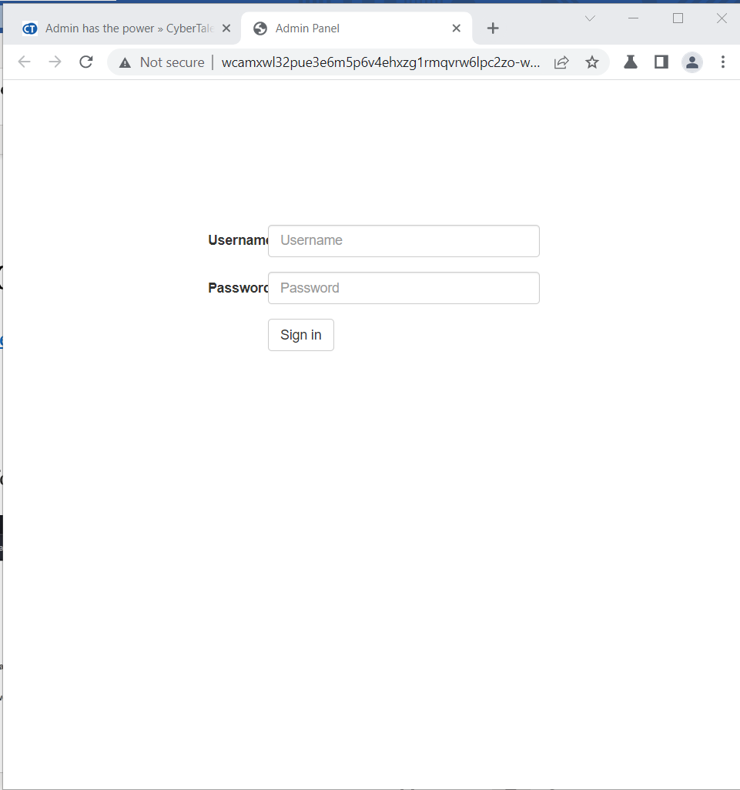

Ta sẽ thử login bất kỳ tài khoản gì và bắt gói tin

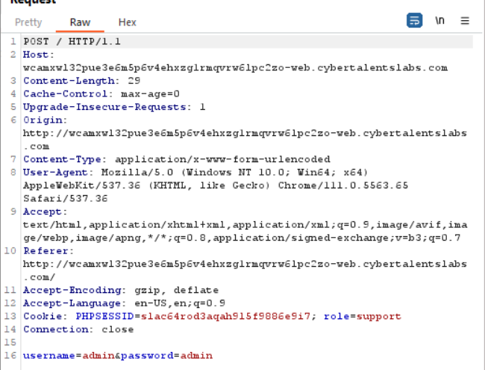

trong cookie ta thấy được là role là support nên có thể là ta sẽ thực hiện thay đổi role này thành admin

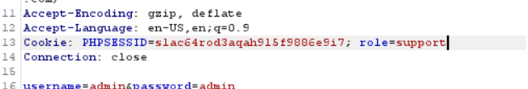

Thực hiện đổi thành admin

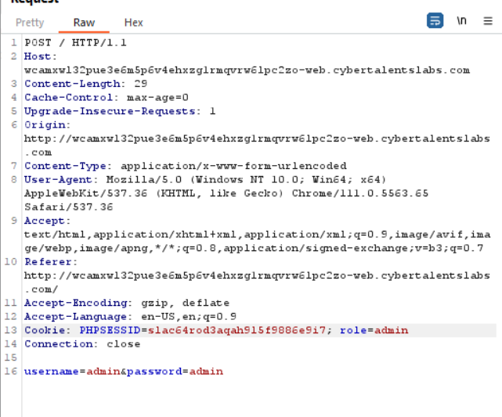

Ngoài ra ta có thêm một thông tin ở phần note trong gói tin nhận về ta nhận được thông tin username và password của support

user:support password:x34245323

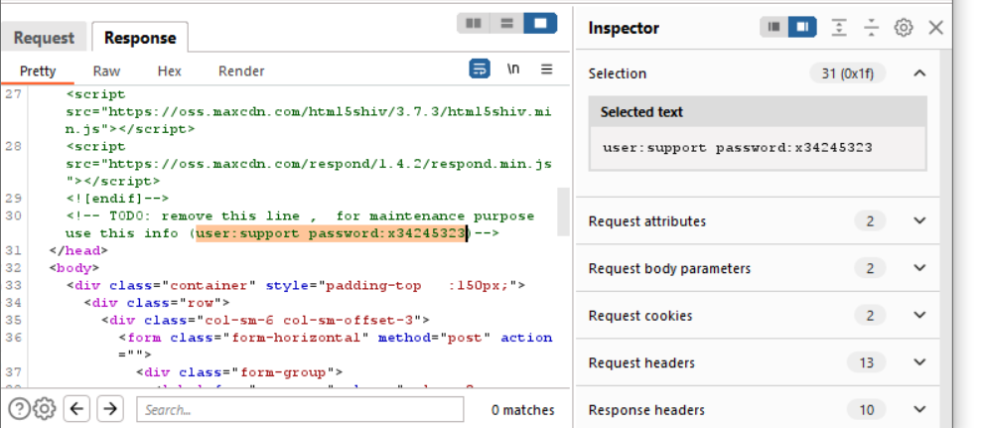

Cuối cùng ta sẽ thực hiện đăng nhập bằng tài khoản support nhưng với role của admin trên cookie.

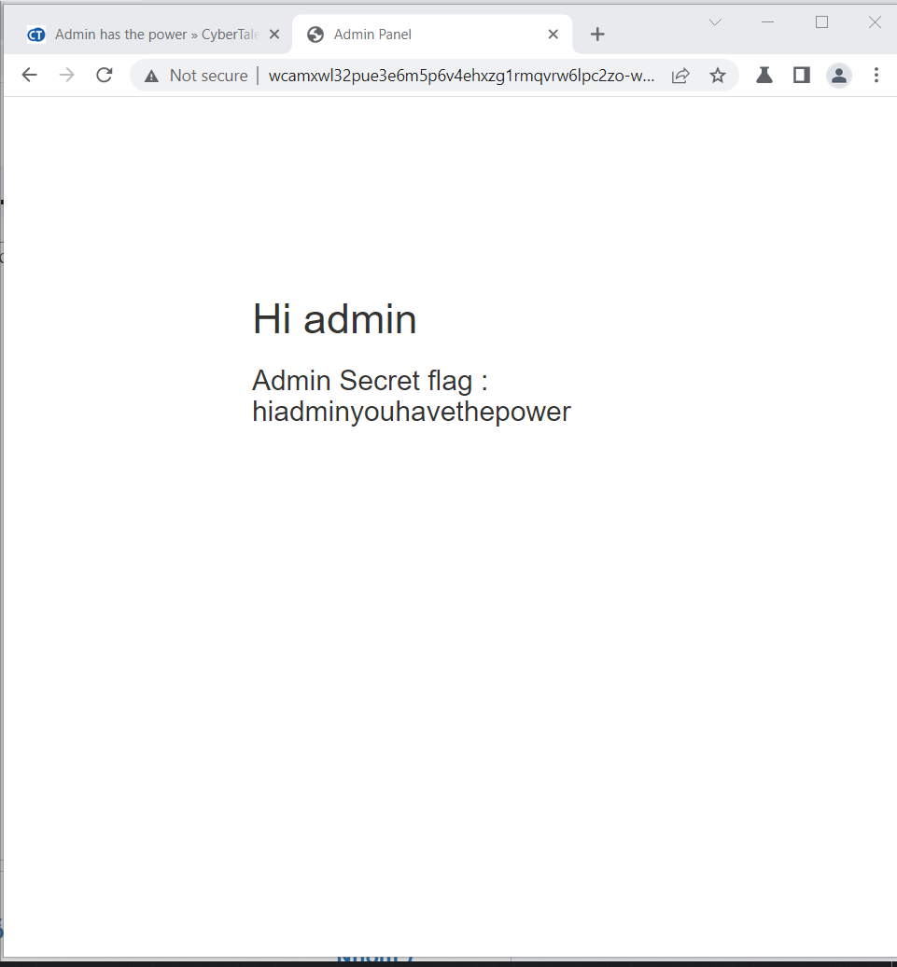**flag: hiadminyouhavethepower**

**Khuyến cáo: Thực hiện lọc đầu vào**

## Kịch bản This is Sparta

**This is Sparta - data, information**

**Thực hiện bắt gói tin và chỉnh sửa để có được kết quả**

**Mô tả:**

Bài cung trang login, ta sẽ thử đăng nhập

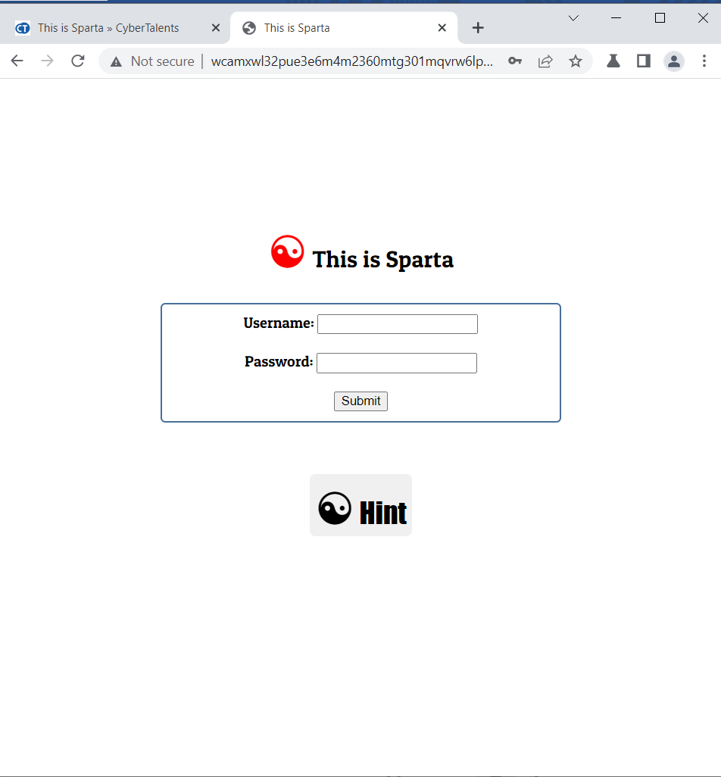

Kết quả không có user và pass chính xác

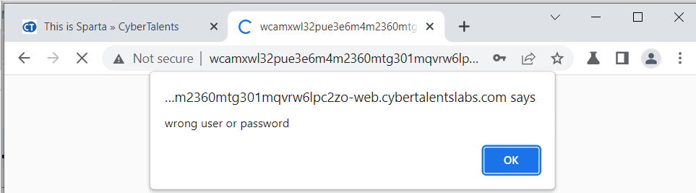

Kiểm tra phần respond ta thấy được thông tin như bên dưới

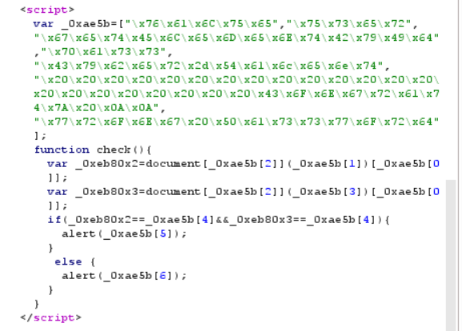

var _0xae5b=["\x76\x61\x6C\x75\x65","\x75\x73\x65\x72","\x67\x65\x74\x45\x6C\x65\x6D\x65\x6E\x74\x42\x79\x49\x64","\x70\x61\x73\x73","\x43\x79\x62\x65\x72\x2d\x54\x61\x6c\x65\x6e\x74","\x20\x20\x20\x20\x20\x20\x20\x20\x20\x20\x20\x20\x20\x20\x20\x20\x20\x20\x20\x20\x20\x20\x43\x6F\x6E\x67\x72\x61\x74\x7A\x20\x0A\x0A","\x77\x72\x6F\x6E\x67\x20\x50\x61\x73\x73\x77\x6F\x72\x64"];

function check(){

var _0xeb80x2=document[_0xae5b[2]](_0xae5b[1])[_0xae5b[0]];

var _0xeb80x3=document[_0xae5b[2]](_0xae5b[3])[_0xae5b[0]];

if(_0xeb80x2==_0xae5b[4]&&_0xeb80x3==_0xae5b[4]){

alert(_0xae5b[5]);

}

else {alert(_0xae5b[6]);

}

}

Ta sẽ thực hiện giải mã bằng công cụ <https://deobfuscate.io/>

function check() {

var _0xeb80x2 = document.getElementById("user").value;

var _0xeb80x3 = document.getElementById("pass").value;

if (_0xeb80x2 == "Cyber-Talent" && _0xeb80x3 == "Cyber-Talent") {

alert(" Congratz \n\n");

} else {

alert("wrong Password");

}

}

ta sẽ có được chương trình sau

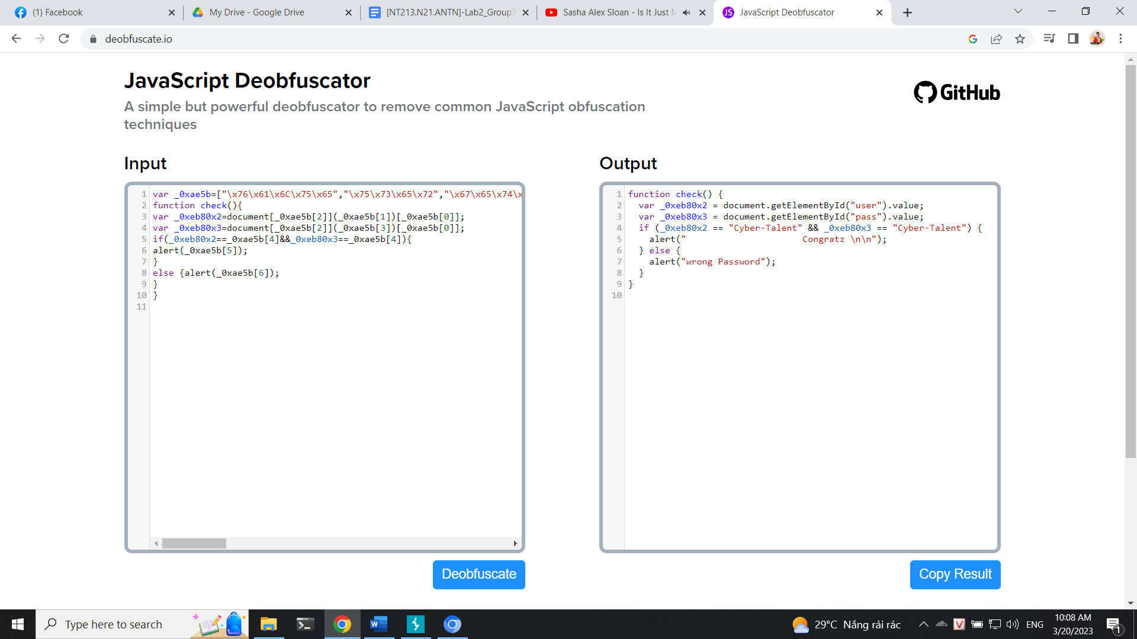

Với đoạn code trên ta có thể dự đoán được rằng là user và pass là: Cyber-Talent. thử đăng nhập lại

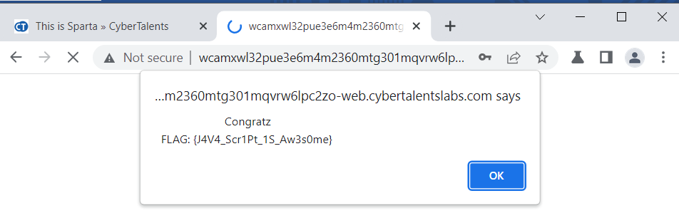

**flag: {J4V4_Scr1Pt_1S_Aw3s0me}**

**Khuyến cáo: Lọc đầu vào gói tin**

## Kịch bản Iam Legend

## Iam Legend - data, information

**Thực hiện kiểm tra các trường thông tin của trang và sử dụng node để lấy flag**

**Mô tả**

## Tài nguyên:<http://deobfuscatejavascript.com/>

## Bước 1: Xem trang web

## Tiến hành vào website challenge và Inspect trang web, ta thấy được source trang web có 1 đoạn script có nội dung khá lạ như hình bên dưới.

## Figure 1: Hình ảnh 1 phần đoạn scriptHình ảnh 1 phần đoạn script

## Bước 2: Tìm công cụ giải mã

## Chúng em thử tiến hành tìm công cụ giải mã đoạn script và tìm được trang web<http://deobfuscatejavascript.com/> và giải mã đoạn script như hình dưới

## Figure 2: Hình ảnh đoạn script

## Đoạn code này sẽ trả về 1 chuỗi nào đó, chúng em nghi ngờ đó là flag.

## Bước 3: Tìm flag

## Chúng em tiến hành thực thi đoạn script đã được giải mã ở trên và thu được kết quả đoạn code như bên dưới

**Figure 3: Hình ảnh đoạn code sau khi giải mã**

Với hình ảnh trên, ta thấy rằng đoạn code nhằm mục đích kiểm tra nếu đúng rằng username là Cyber và password là Talent thì sẽ hiển thị thông báo Flag.

Tiến hành login thử và ta nhận được flag như hình bên dưới

**Figure 4: Hình ảnh flag challenge 3**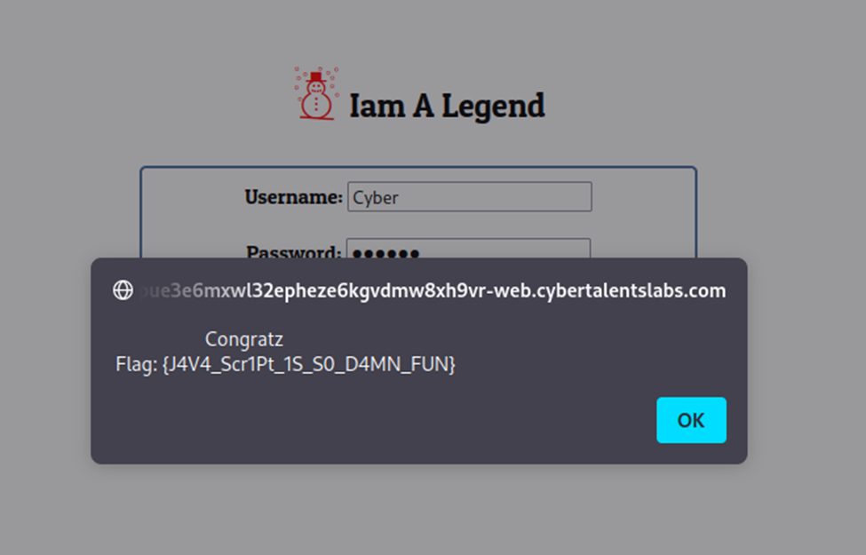

**Flag: {J4V4_Scr1Pt_1S_S0_D4MN_FUN}**

**Khuyến cáo: Chặn các thông tin ở trang sau khi đã code xong**

## Kịch bản Cool Name Effect

**Cool Name Effect - information**

**Thực hiện gọi hàm alert để gọi bug**

**Mô tả:**

Đầu tiên ta sẽ vào trang để xem thì ta thấy được trang bên dưới

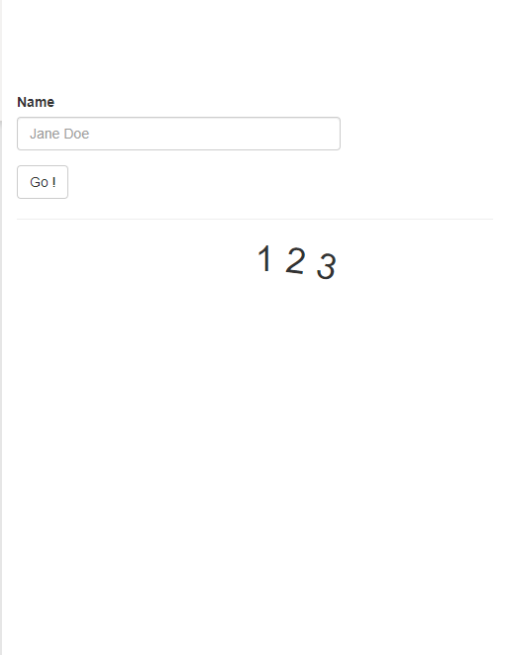

Thử payload alert(1) để xem có gì xảy ra không

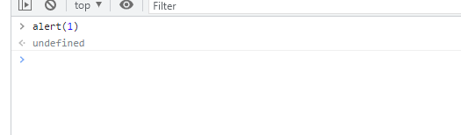

Thì ta có được flag

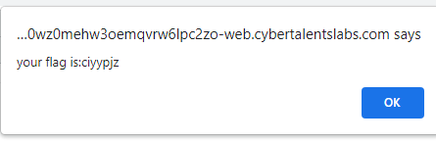

**your flag is:ciyypjz**

**Khuyến cáo: thực hiện chặn các hàm không muốn cho thực hiện**

## Kịch bản Encrypted Database

## Encrypted Database - data

**Thực hiện lấy thông tin và giải mã dựa trên các hàm băm yếu**

**Mô tả:**

## Tài nguyên:https://md5decrypt.net/en/

Bước 1: Truy cập mã nguồn trang web

Ta tiến hành truy cập trang web và Inspect để xem mã nguồn trang

**Figure 5: Hình ảnh 1 phần mã nguồn trang web**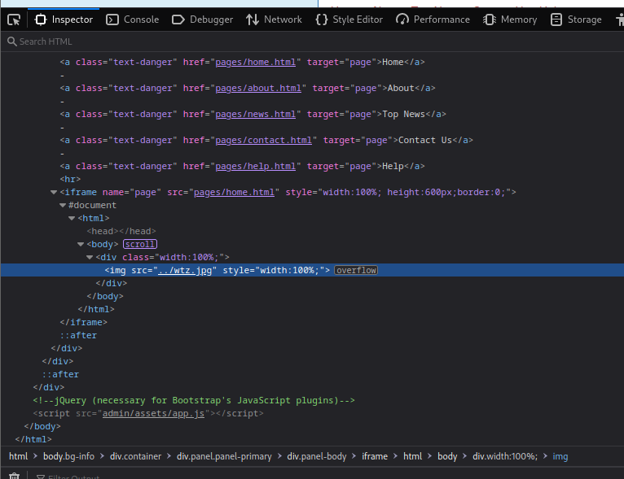

Trong hình ảnh trên, ta thấy có 1 đoạn script duy nhất có source là đường dẫn trang web + admin/assets/app.js, ta tiến hành xem thử có domain url+/admin/ hay không thì phát hiện ra thêm 1 trang login admin nữa.

Vẫn Inspect trang login admin ta thấy được thêm 1 đường dẫn secret-database/db.json và đây chính là đường dẫn dẫn đến database

**Figure 6: Hình ảnh 1 phần mã nguồn trang web login admin**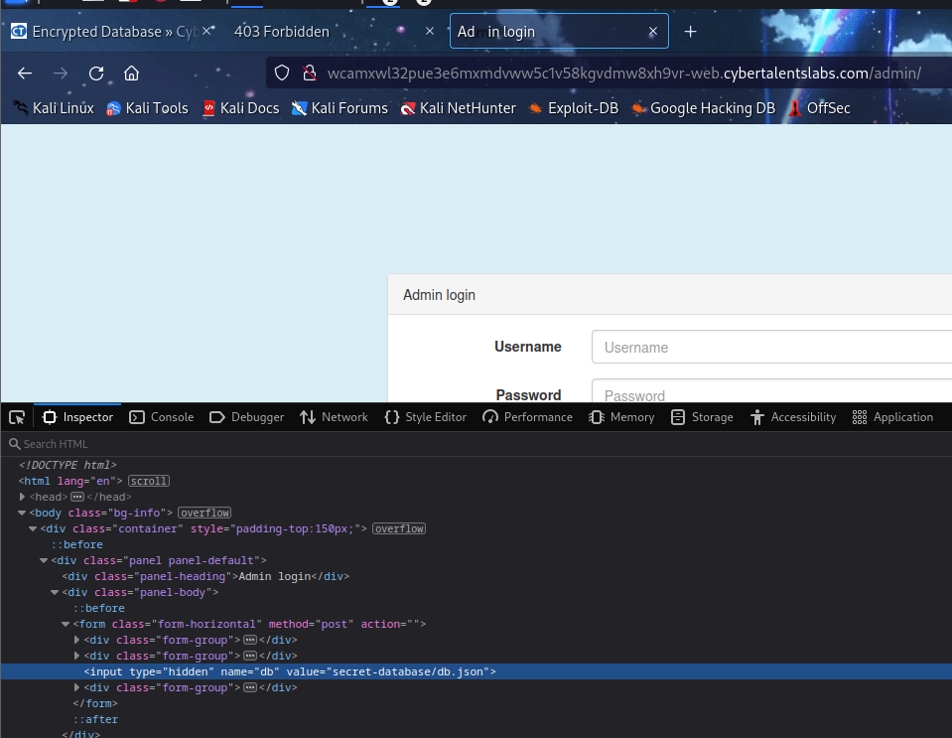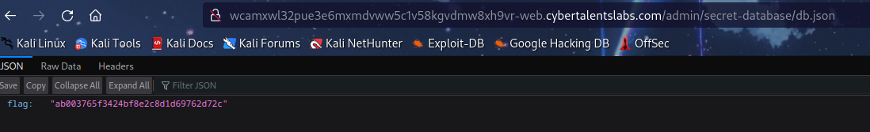

**Figure 7: Hình ảnh flag đã được mã hóa**

Bước 2: Tìm flag

Flag trên đã được hash bằng MD5, ta tiến hành dùng công tool có sẵn trên mạng để giải mã và đây là kết quả

**Figure 8: Hình ảnh giải mã flag**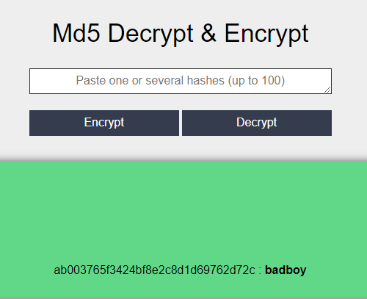

**Flag: badboy**

**Khuyến cáo: xoá các thông tin nhạy cảm và xài hàm băm mạnh hơn**

## Kịch bản Newsletter

## Newsletter - data

**Thực hiện gửi gói tin để có thể truy cập các thông tin bên trong**

**Mô tả**

## Tài nguyên:https://md5decrypt.net/en/

## Đầu tiên ta sẽ thực hiện nhập ngẫu nhiên một thông tin gì đó

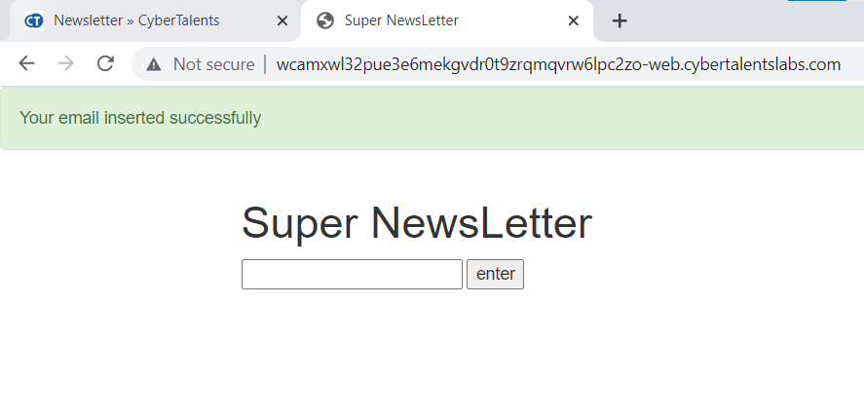

Tiếp theo xem lại các thông tin tham khảo để xem có hỗ trợ gì không thì ta thấy được có thể liệt kê các thông tin trong file bằng ls

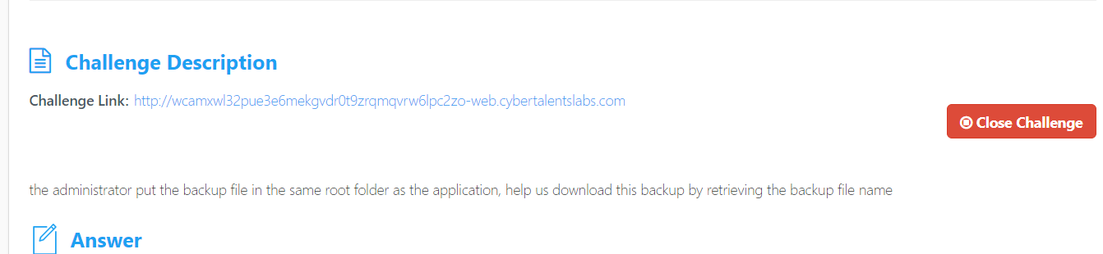

Ta sẽ thực hiện thay đổi gói tin ở trường email thành [1234@mail.com](mailto:1234@mail.com)|ls|| và ta có được flag

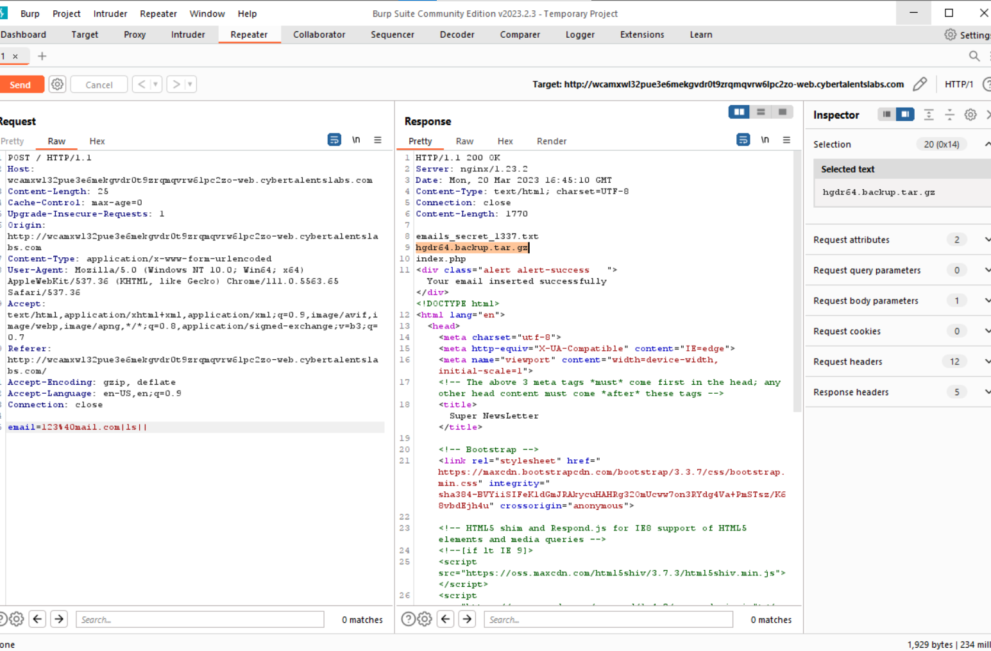

**flag: hgdr64.backup.tar.gz**

**Khuyến cáo: lọc đầu vào gói tin**

## Kịch bản who am i?

## who am i? - data, information

**Thực hiện chỉnh sửa gói tin để vào trang**

**Mô tả**

## Tài nguyên:https://www.base64encode.org/

Bước 1: Vào trang web

Tiến hành vào trang web và xem mã nguồn trang.

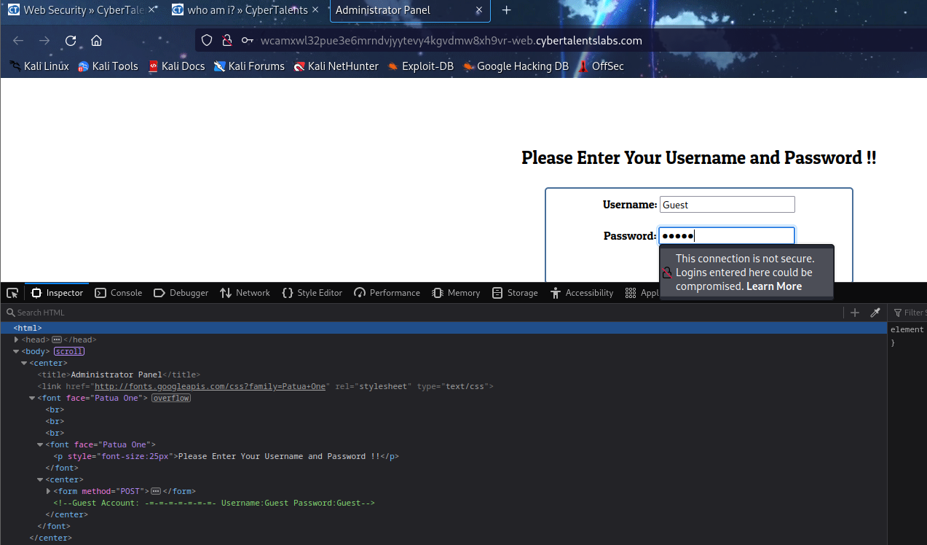

**Figure 9: Hình ảnh trang web và 1 phần mã nguồn trang web**

Ta thử login vào trang web thì phát hiện với user Guest thì chưa đủ quyền để thao tác thêm (hình 10)

**Figure 10: Hình ảnh sau khi login**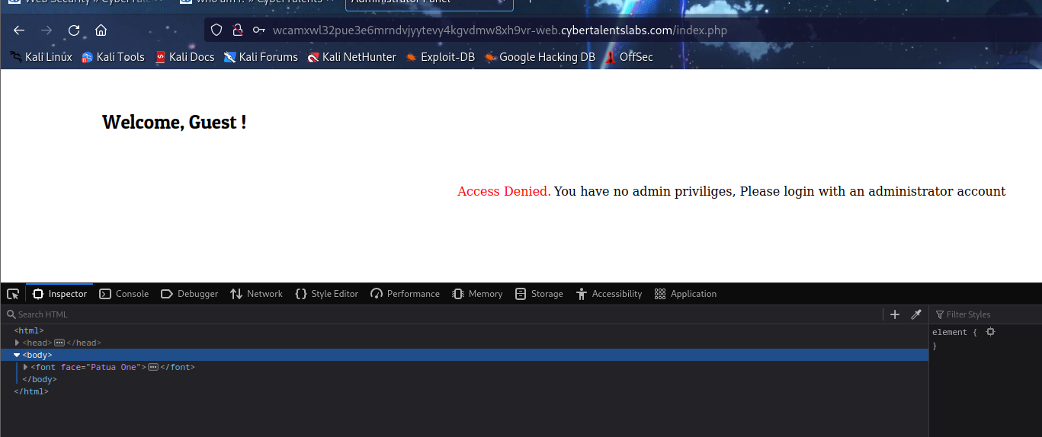

Với hình ảnh trên ta sẽ cần leo thang đặc quyền cho user Guest có hành vi như quyền admin. Lúc này ta nghĩ đến việc xem xét thay đổi thông tin gói request post và BurpSuite là ứng cử viên sáng giá cho công việc này.

Bước 2: Chỉnh sửa gói request post

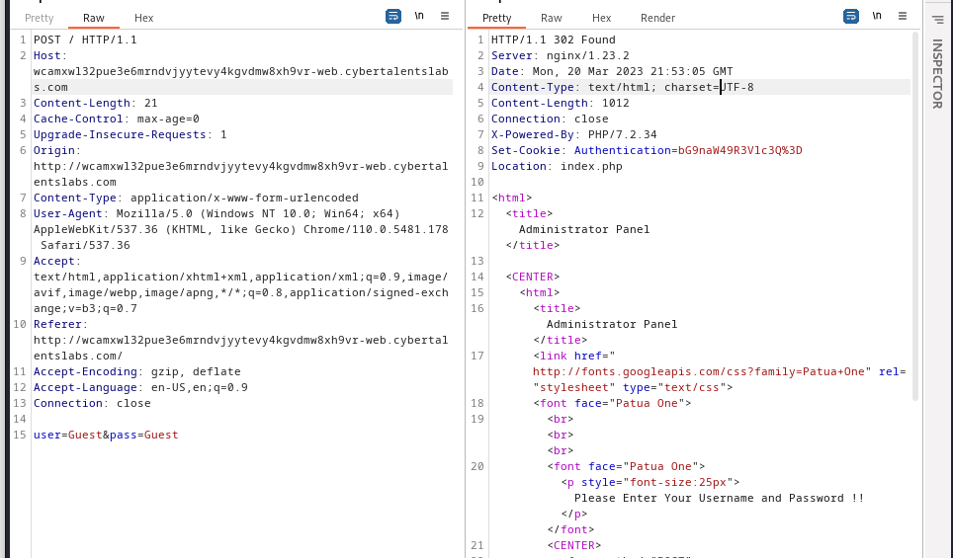

**Figure 11: Hình ảnh gói request post và response**

Từ hình ảnh trên, ta nhận thấy rằng khi post user = Guest và pass = Guest thì cookies trong gói tin response xuất hiện trường Authentication với giá trị giống như được mã hóa base64 và khi ta giải mã thông tin trường Authentication ta được login=Guest7 tức rằng lúc này ta sẽ nghĩ đến hướng tiêm Authentication với giá trị **login=admin** từ trước, thì có thể vượt qua được challenge này. Hiển nhiên giá trị cần tiêm này sẽ được mã hóa base64.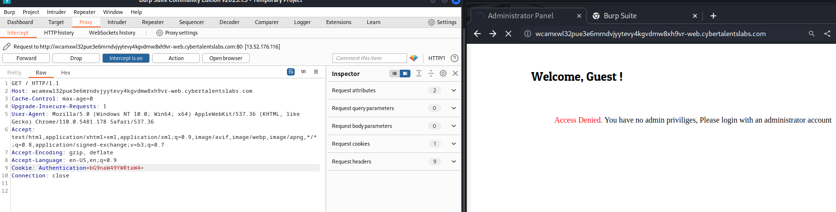

**Figure 12: Hình ảnh gói request sau khi chỉnh sửa**

Bước 3: Tìm flag

Sau khi chỉnh sửa xong, tiến hành forward gói tin, ta sẽ nhận được flag như hình 13.

**Figure 13: Hình ảnh flag**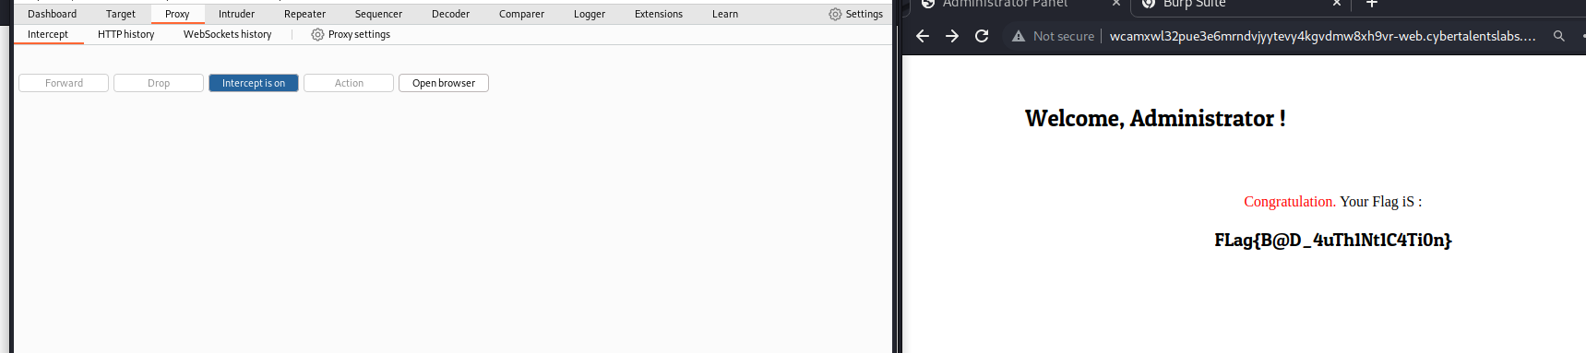

**FLag{B@D_4uTh1Nt1C4Ti0n}**

**Khuyến cáo: Thực hiện lọc gói tin đầu vào**

## Kịch bản Blue Inc.

**Blue Inc. - data, information**

**Thực hiện chỉnh gói tin để gửi lên lấy flag**

**Mô tả:**

Bước 1: Xem trang web

Tiến hành vào web và xem mã nguồn trang web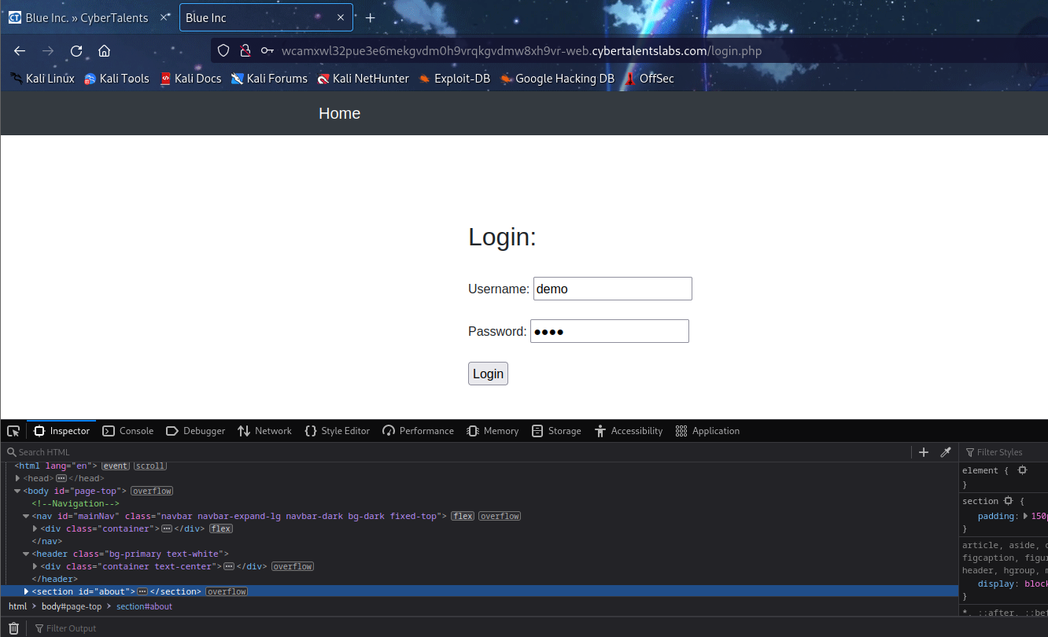

**Figure 14: Hình ảnh trang web và 1 phần mã nguồn trang**

Sau khi login thành công, ta vẫn chưa thấy được điều gì, ta sẽ dùng Burp suite để xem xét gói tin response.

**Figure 15: Hình ảnh profile demo**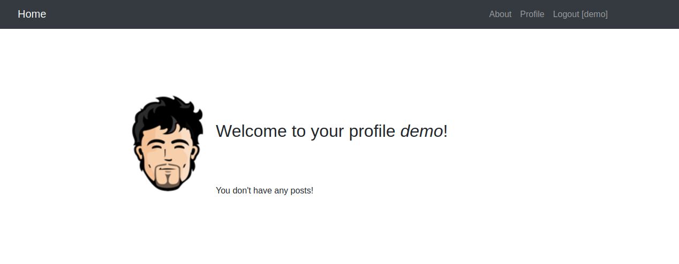

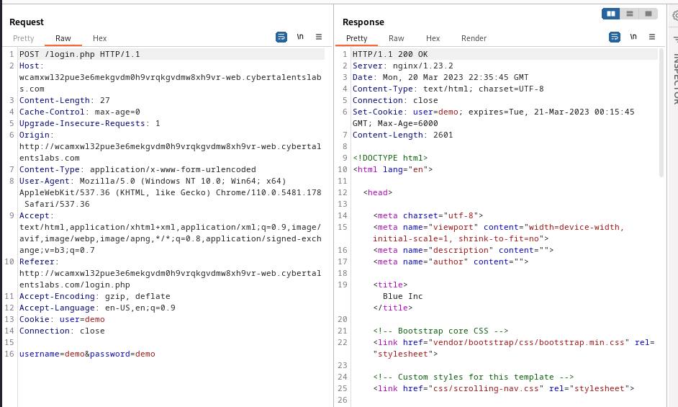

**Figure 16: Hình ảnh request và response khi login bằng account demo**

Từ hình 16 ta nhận thấy rằng cookies trong gói response chỉ nhận đúng 1 trường user=demo. Suy ra, ta có thể đặt cookie ban đầu là user=admin thì có thể có được flag của challenge này.

Bước 2: Chỉnh sửa gói tin request và lấy flag

Chỉnh sửa gói tin request như hình dưới

**Figure 17: Hình ảnh gói tin request và flag**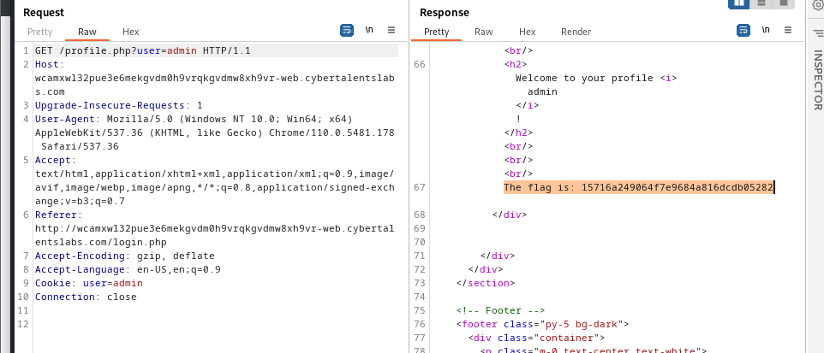

**Flag: 15716a249064f7e9684a816dcdb05282**

**Khuyến cáo: lọc gói tin đầu vào**

## Kịch bản Easy Message

**Easy Message - data, information**

**Thực hiện gửi request và thực hiện giải mã thôngtin**

**Mô tả**

## Tài nguyên:

## <https://www.base64decode.org/>,

## <https://morsedecoder.com/>

Bước 1: Vào web và xem mã nguồn trang

Với challenge này có vẻ như mã nguồn trang không có gì để khai thác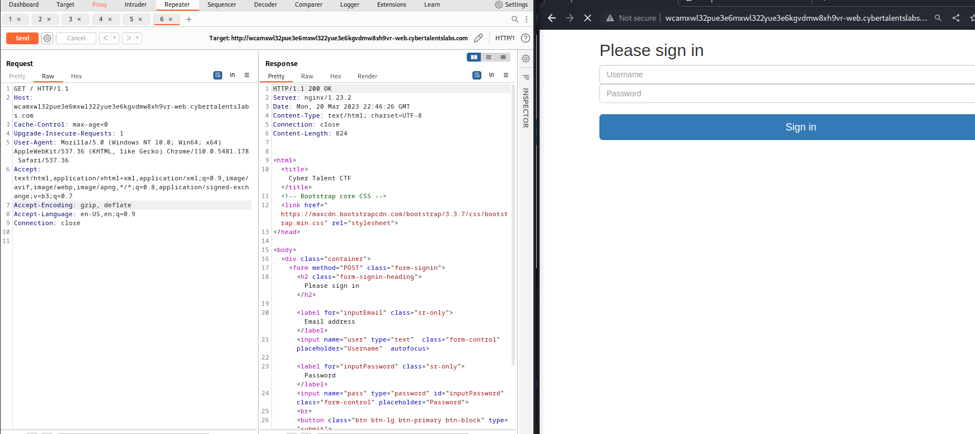

**Figure 18: Hình ảnh trang web và 1 phần mã nguồn trang**

Với trang web như thế, chúng em tiến hành khai thác thử file robots.txt để tìm dữ liệu có thể khai thác (xem hình 19)

**Figure 19: Hình ảnh nội dung file robots.txt**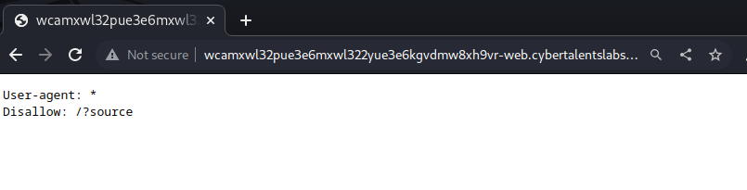

Hình 19 cho ta thấy được rằng url+ /?source được truy cập bởi bất kì người dùng nào và thế là chúng ta đi tiến hành xem url+/?source (hình 20)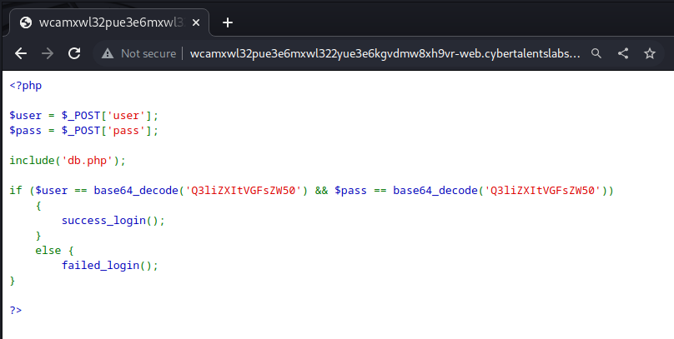

**Figure 20: Hình ảnh nội dung file source**

Hình 20 cho ta thấy nội dung file là 1 đoạn code viết bằng php nhằm kiểm tra user và pass, dựa vào đó chúng ta sẽ tiến hành decode user và pass ta được **user=Cyber-Talent** và **pass=Cyber-Talent**. Sau khi có được user và pass, ta tiến hành login web

**Figure 21: Hình ảnh trang web sau khi login**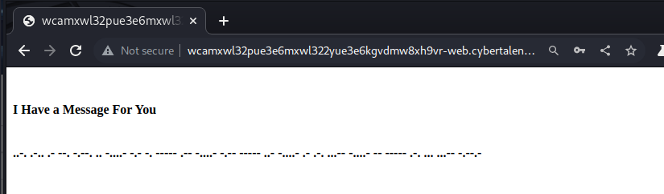

Sau khi login trang web, ta thấy được đoạn tin nhắn được mã hóa bằng morse, tiếp tục ta truy cập vào trang web <https://morsedecoder.com/> để decode nó và nhận được flag (xem hình 22)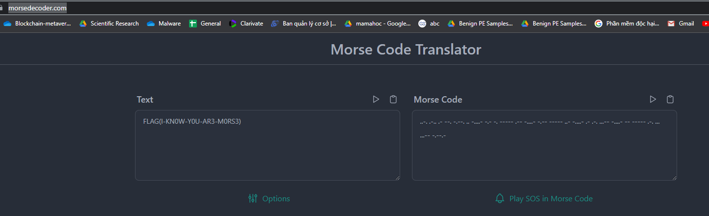

**Figure 22: Hình ảnh flag**

**Flag: FLAG(I-KN0W-Y0U-AR3-M0RS3)**

**Khuyến cáo: Thực hiện lọc đầu vào gói tin và mã hoá tốt hơn**

## Kịch bản Cheers

**Cheers - data, information**

**Thực hiện truyền các payload trên url để vào flag**

**Mô tả**

Bước 1: Vào trang web và lấy flag

Với challenge này ta nhận thấy rằng challenge nói về việc code phát sinh lỗi chưa định giá trị cho biến.

**Figure 23: Hình ảnh khi vào web**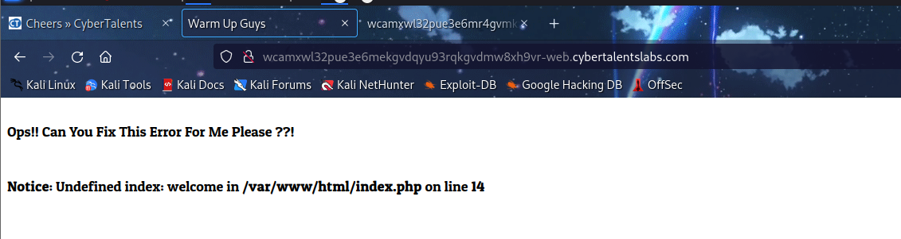

Với hình ảnh trên, ta nhận thấy rằng biến welcome chưa được định giá trị và ta tiến hành định giá trị cho nó như hình 24

**Figure 24: Hình ảnh khi hoàn thành việc định giá trị cho biến welcome**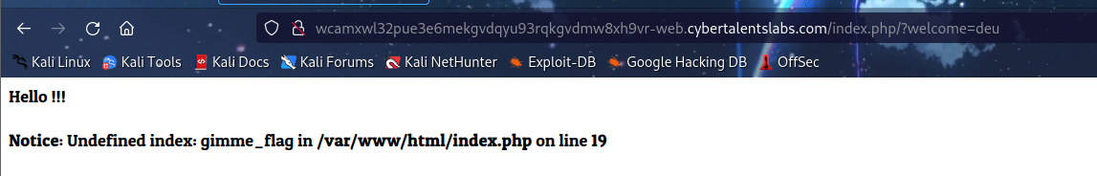

Sau khi hoàn thành việc định giá trị cho biến welcome, ta thấy rằng trang web lại xuất hiện thông báo chưa định giá trị cho biến gimme_flag. Ta tiến hành thao tác tương tự và nhận được flag như hình 25

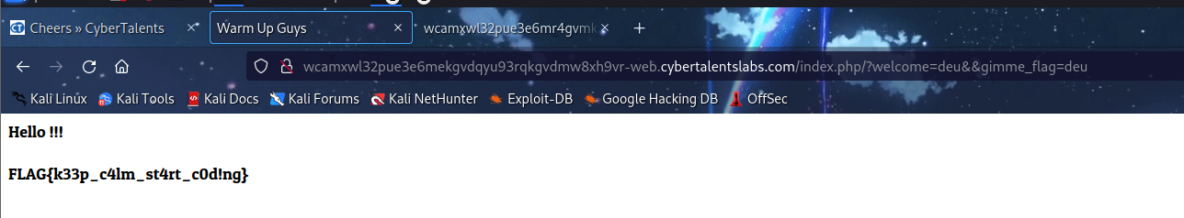

**Figure 25: Hình ảnh flag**

**FLAG{k33p_c4lm_st4rt_c0d!ng}**

**Khuyến cáo: Chặn các đầu vào trên url không hợp lệ**

## Kịch bản Got Controls

**Got Controls - data, information**

**Thực hiện thay đổi thông tin trên gói tin để thực hiện truy cập đến những nơi có thông tin**

**Mô tả:**

Bước 1: Truy cập liên kết và lấy flag

Tiến hành vào link <http://18.195.173.237:4444/> và ta thấy thông tin trang web như sau

**Figure 26: Hình ảnh khi vào trang web**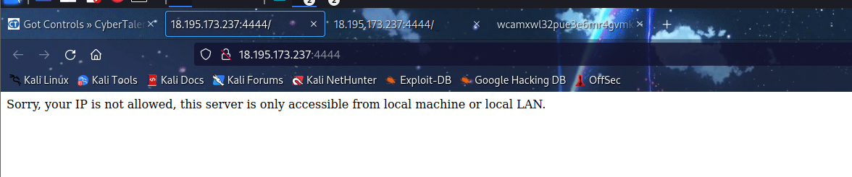

Sau khi vào trang web, ta thấy rằng website này chỉ được phép truy cập nội bộ, ngay lập tức nghĩ đến việc cần thêm **X-Forwarded-For: localhost** và gói tin request để thử giả mạo gói tin trong mạng nội bộ và rất may mắn rằng cách này hiệu quả và chúng em nhận được flag.

**Figure 27: Hình ảnh khi thêm X-Forwarded-For: localhost vào gói request**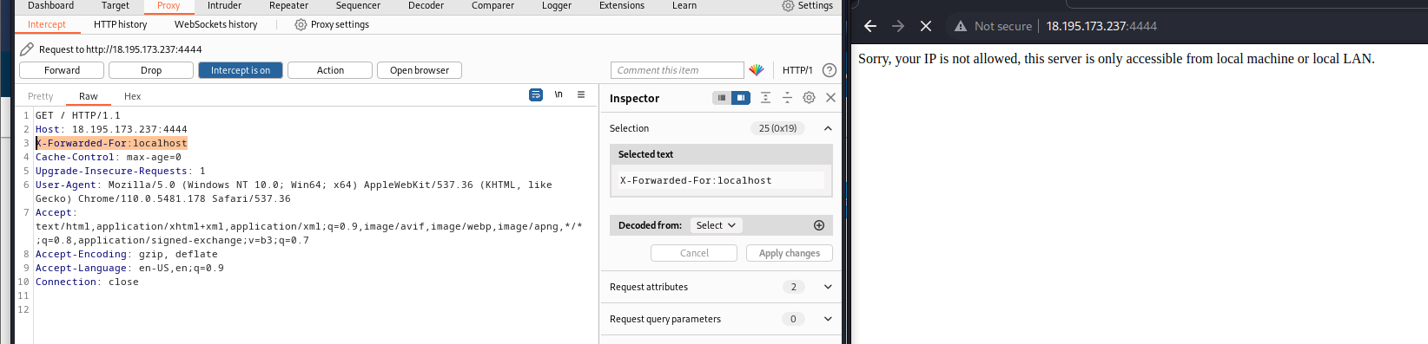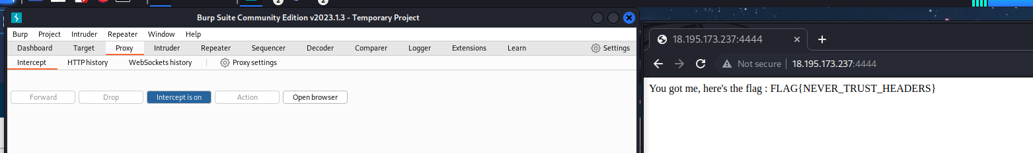

**Figure 28: Hình ảnh flag**

**FLAG{NEVER_TRUST_HEADERS}**

**Khuyến cáo: Thực hiện lọc gói tin và chặn đầu vào những vùng không mong muốn**

## Kịch bản Back to basics

**Back to basics - data, information**

**Thực hiện bắt gói tin và chỉnh sửa nhằm điều khiển luồng để lấy thông tin**

**Mô tả**

Bước 1: Vào trang web

Với trang web này, khi vừa bắt đầu vào <http://18.195.173.237:8585/> thì chúng em đã bị chuyển hướng qua google.com. Do đó, tiến hành xem source web bằng curl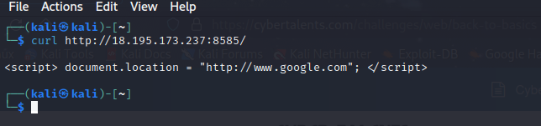

**Figure 33: Hình ảnh source web**

Khi ta bắt gói tin request thì dường như cũng không có gì để khai thác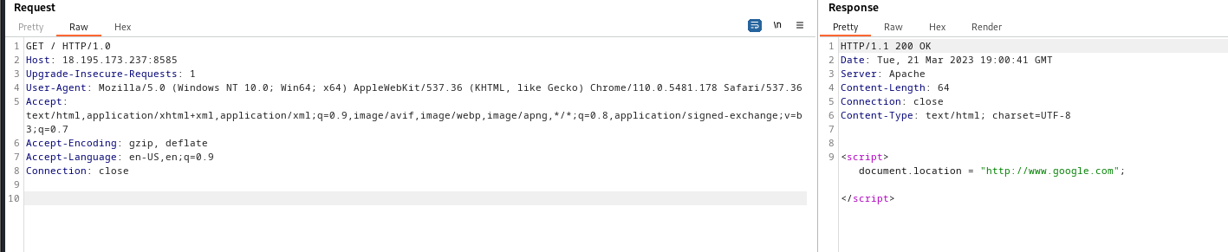

**Figure 34: Hình ảnh gói tin bắt được**

Với hình ảnh trên, thì ta chỉ có thể thử spam các request method (GET, POST, PUT,...) và nhận thấy rằng khi ta gọi OPTIONS request thì ta nhận được dòng 8 response mơ hồ như hình dưới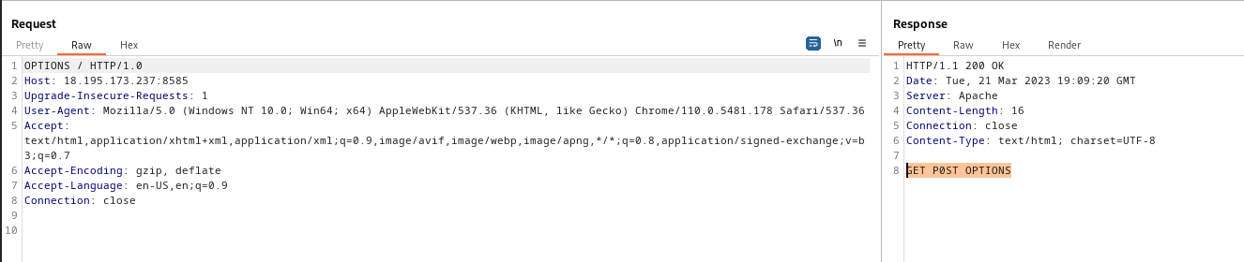

**Figure 35: Hình ảnh gói options request và response tương ứng**

Một ý nghĩa táo bạo rằng ta sẽ spam 1 phương thức không thức (tức 3 phương thức dòng 8 cùng lúc) trên request method để xem chuyện gì sẽ xảy ra tiếp theo.

**Figure 36: Hình ảnh nhận được khi spam**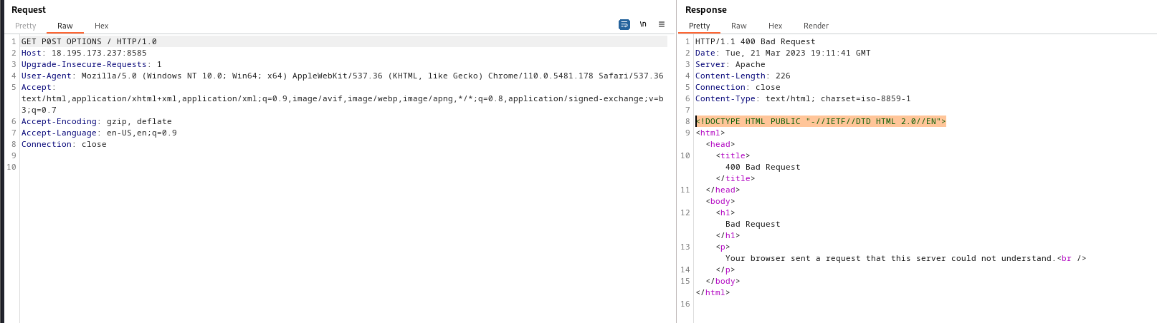

Đúng như vậy, và như **hình 36** thì không có chuyện gì xảy ra cả ::). Nhưng điều kỳ lạitiếp theo là ta thay đổi từ “GET POST OPTIONS” thành “POST” và đặt trạng thái kết nối là keep-alive thì phần response đã cho ta 1 đoạn code ý nghĩa như **hình 37**.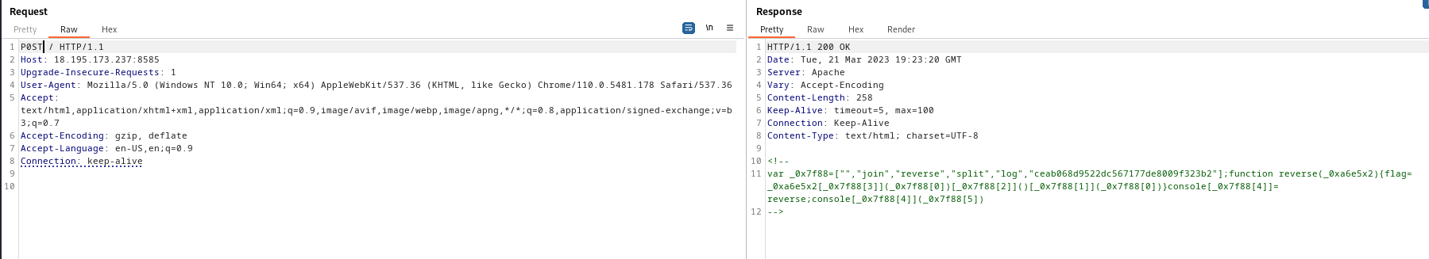

**Figure 37: Hình ảnh có hint sau quá trình spam**

Đoạn code như hình trên có thể viết lại như sau

function reverse(_0xa6e5x2) {

flag = _0xa6e5x2['split']('')['reverse']()['join']('')

}

console['log'] = reverse;

console['log']('ceab068d9522dc567177de8009f323b2')

Tức là flag là đọc ngược lại chuỗi 'ceab068d9522dc567177de8009f323b2'

**Flag: 2b323f9008ed771765cd2259d860baec**

Khuyến cáo: Thực hiện lọc đầu vào

## Kịch bản Maximum Courage

Maximum Courage - data, information

Thực hiện tải file về thông qua git-dumper để lấy thông tin

mô tả

Đầu tiên ta sẽ vào trang để xem thông tin

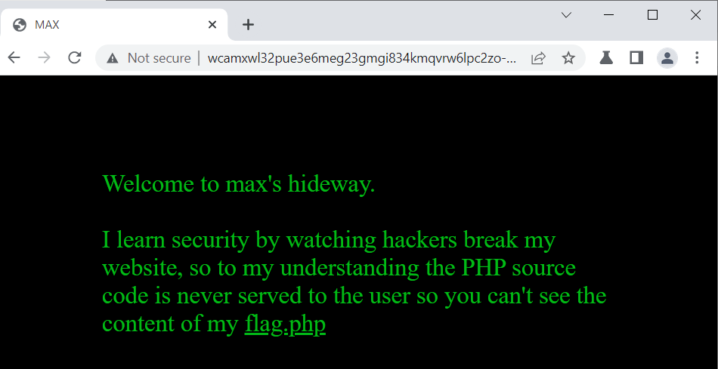

Thấy được thông tin là flag ở flag.php và ta thử truy cập thử thì không được

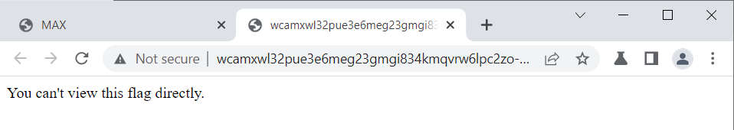

Ta sẽ sử dụng dirb để check các domain có trong trang này và ta thấy được có trang .git

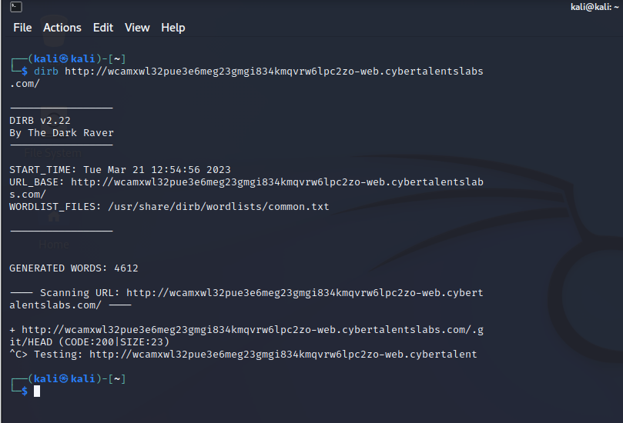

ta sẽ sử dụng git-dumper để thực hiện lấy toàn bộ file về

<https://github.com/arthaud/git-dumper>

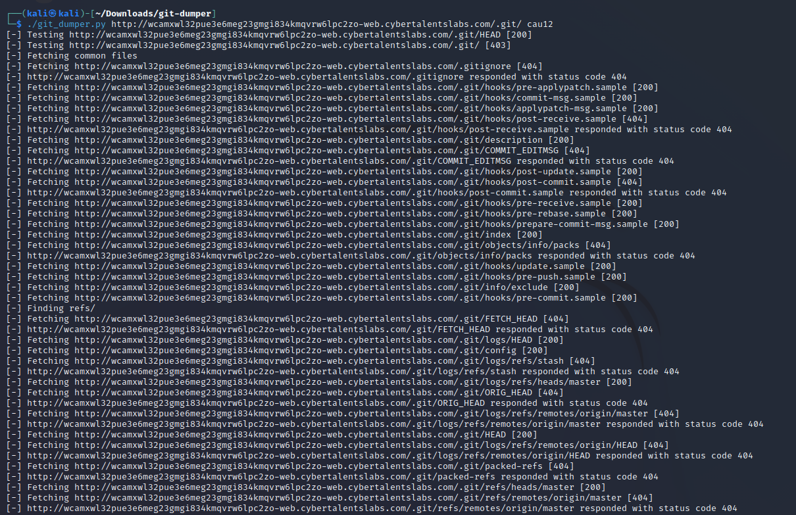

tiếp theo ta vào file vừa tải về và ta lấy được flag trong file flag.php

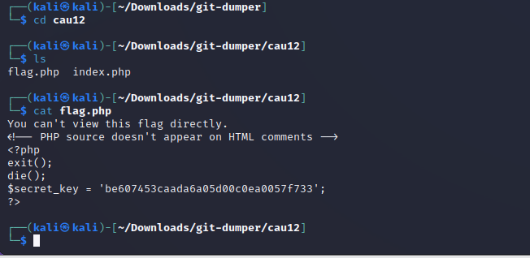

**flag be607453caada6a05d00c0ea0057f733**

**Khuyến cáo: Chặn download bằng git**

## Kịch bản Easy access

**Easy access - data, information**

**Thực hiện sql injection để truy cập**

**Mô tả**

Đầu tiên ta sẽ thực hiện đăng nhập vào, thì ta không thể nào đăng nhập được

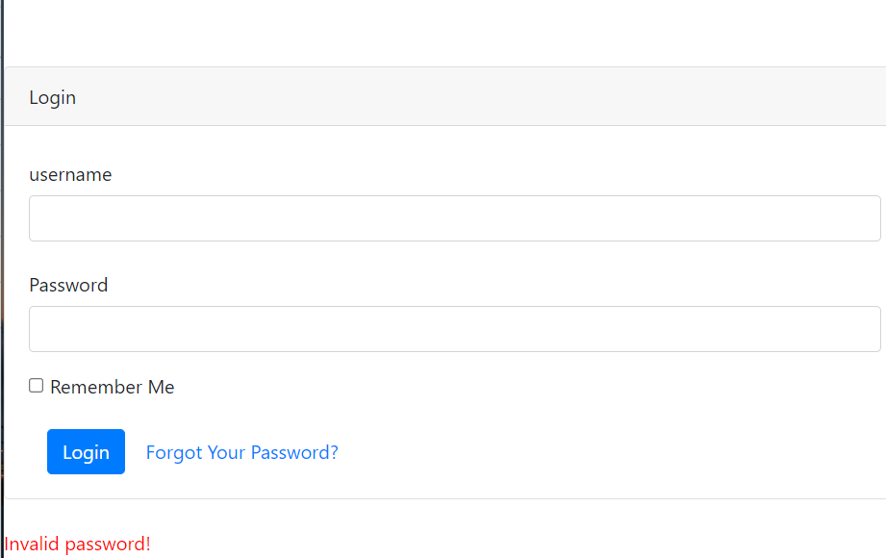

Tiếp theo ta sẽ kiểm tra thẻ elements trong trang thì ta thấy được thông tin user và pass: <!---user:bob,pass:password-->

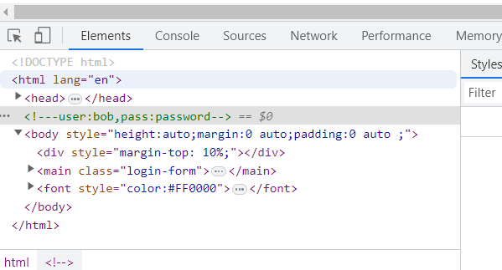

Đăng nhập vào thì ta thấy bình thường

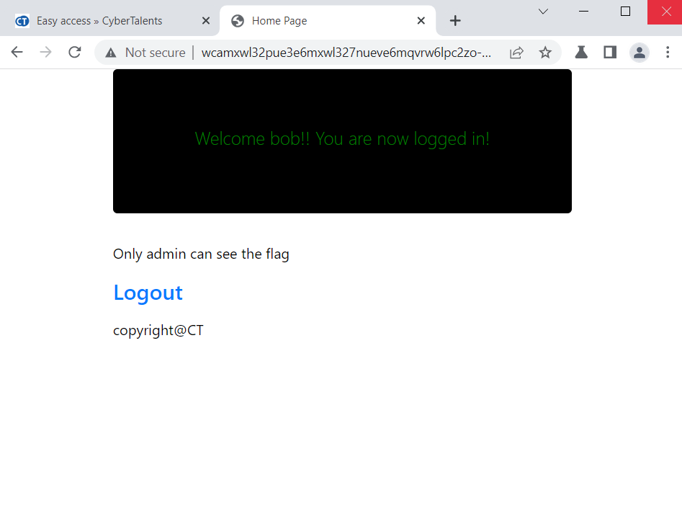

Ta sẽ thử một số cách khác bằng cách chèn thêm ký tự đặc biệt vào pass như là dấu nháy vào khung user

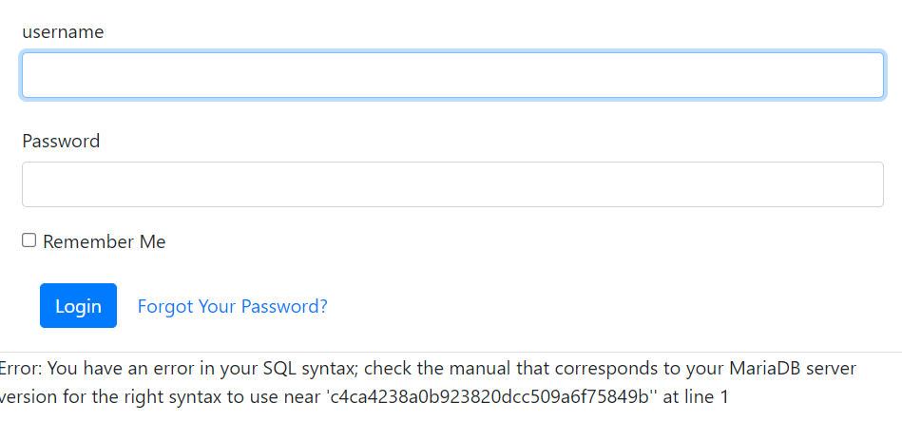

ta thấy được rằng là báo lỗi sql, ta có thể thực hiện tấn công sql injection ở khung user và password tuỳ ý. user là: kiet' OR 1 -- -

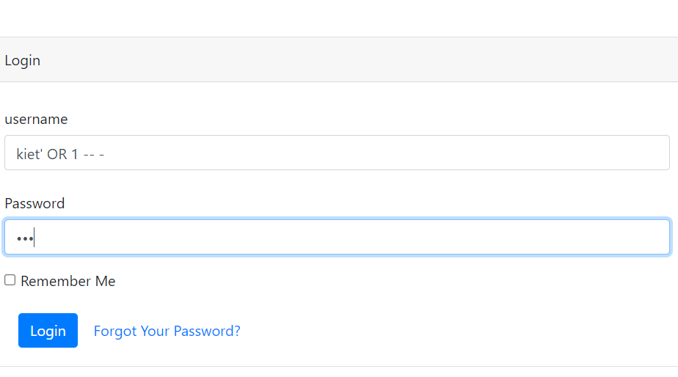

Vậy ta có thể đăng nhập vào

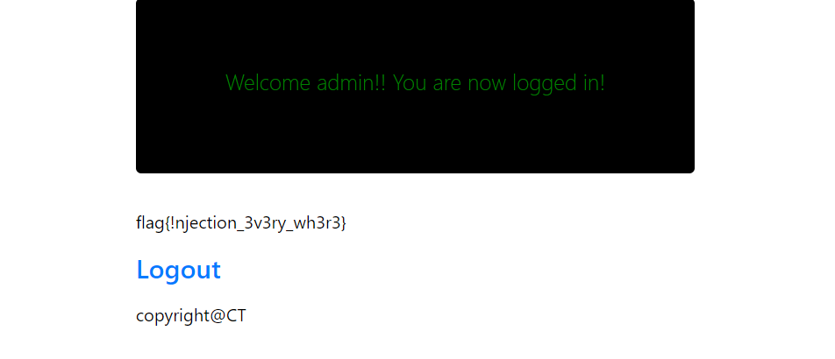

và flag là: flag{!njection_3v3ry_wh3r3}

Khuyến cáo: thực hiện lọc filter blacklist, whitelist dựa trên đầu vào data

## Kịch bản Private Agent

**Private Agent - data, information**

**Thực hiện chỉnh sửa gói tin để có thể có được thông tin**

**Mô tả**

Đầu tiên ta sẽ vào trang thì được thông báo là không được phép

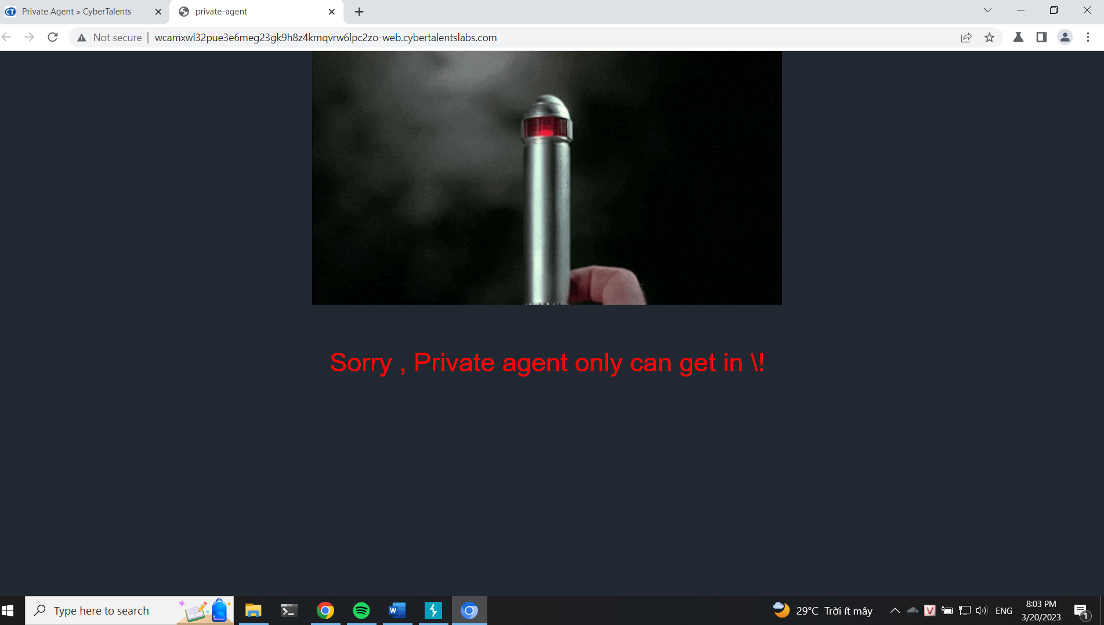

Trong phần element thì ta có thể thấy được thông tin là givittome có thể access khi được chỉnh sửa trong User-Agent của gói tin. Ta thực hiện bắt gói tin và gửi đi

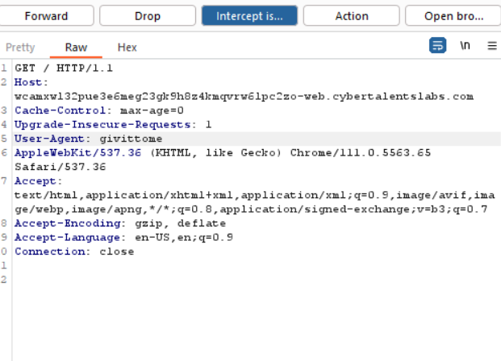

Ta thấy được kết quả trả về có thông tin Xflag: W3lcome_Ag3nt8

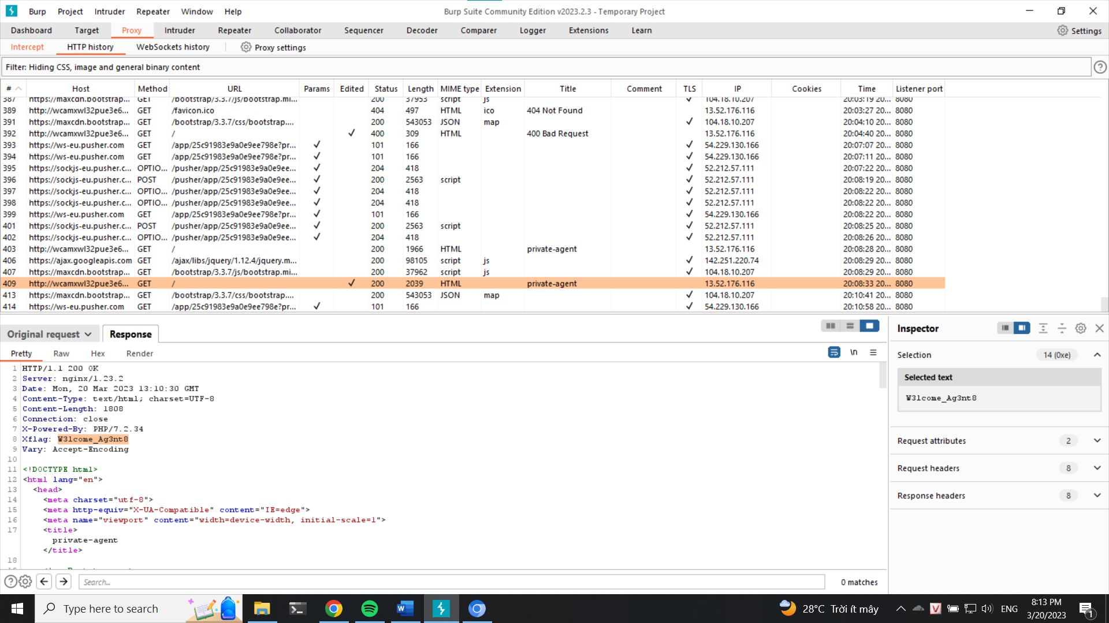

ta thử submit

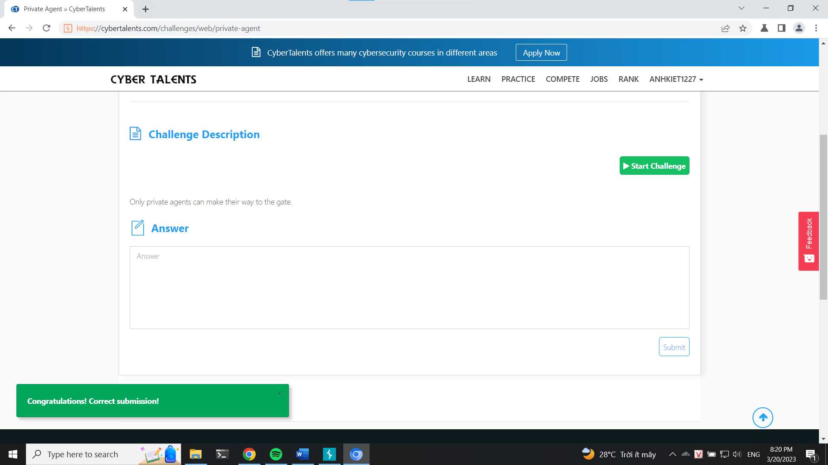

**Flag: W3lcome_Ag3nt8**

**Khuyến cáo: Lọc đầu vào gói tin**

## Kịch bản COMRADE III

**COMRADE III - data, information**

**Thực hiện tải file thông qua git-dumper để có được thông tin**

**Mô tả**

Đầu tiên ta sẽ thực hiện vào trang thì không có gì đặc biệt

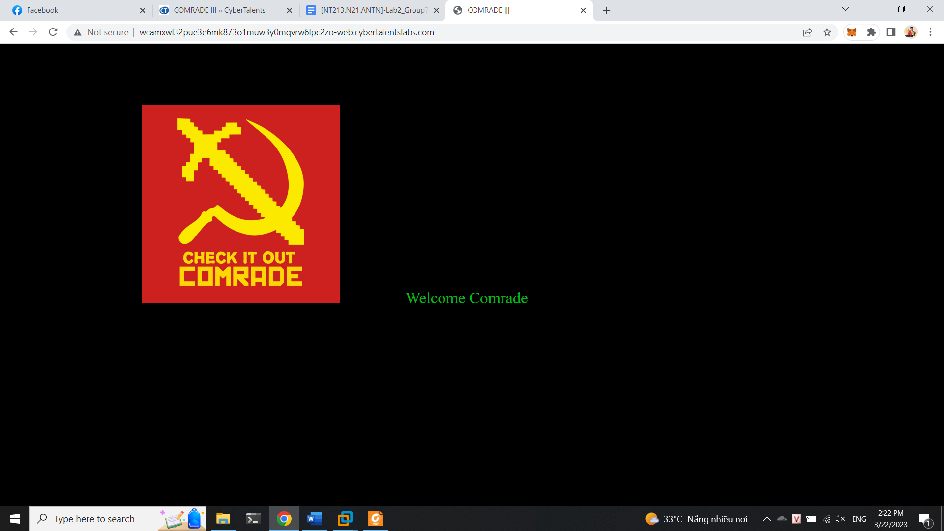

Tiếp theo ta sử dụng dirb để thực hiện kiểm tra các domain thì ta thấy được

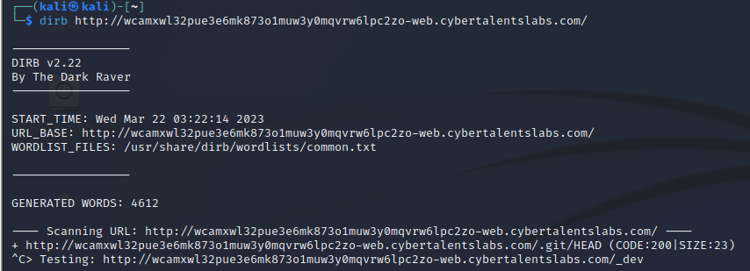

ta thấy được có trường .git nên ta sẽ thực hiện tải file về và khai thác

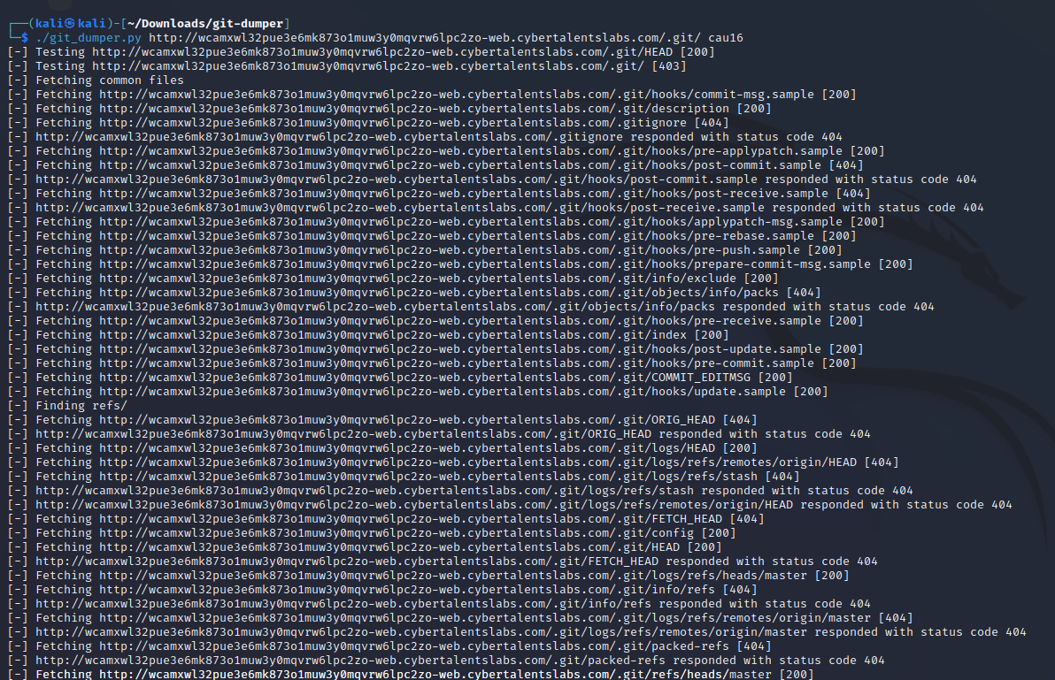

Ta cat các file ra xem thì có một thông tin là this_is_top_secret chuyển bin2hex xong gửi lên để truy cập.

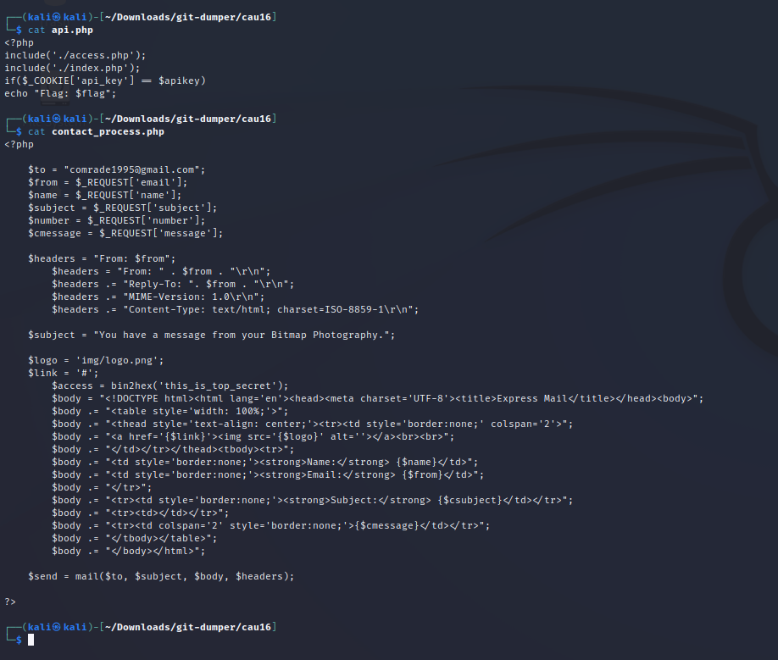

Với thông tin đó ta sẽ generate api để truyền vào trang

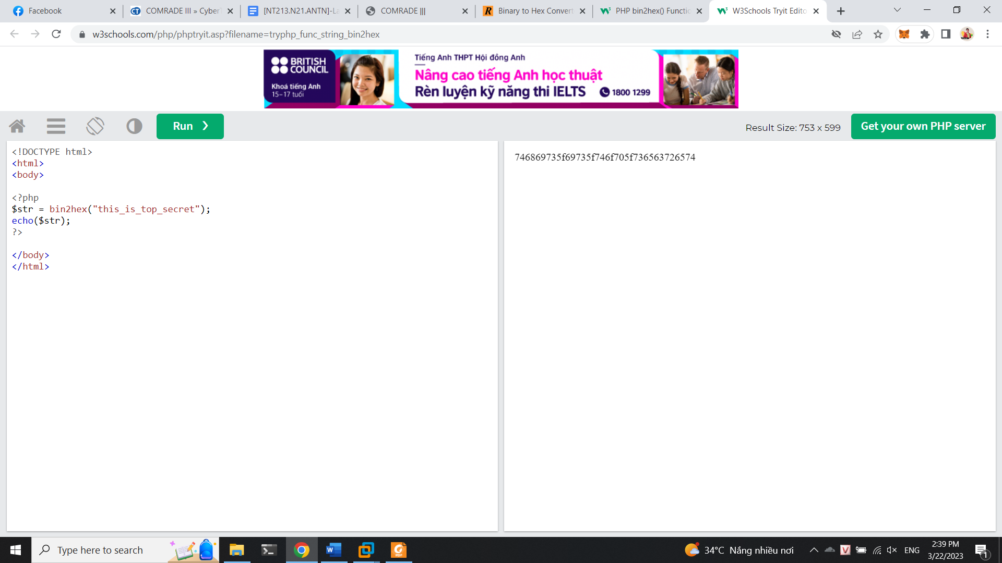

<https://www.w3schools.com/php/phptryit.asp?filename=tryphp_func_string_bin2hex>

ta có được api là 746869735f69735f746f705f736563726574

Thực hiện truyền vào trang

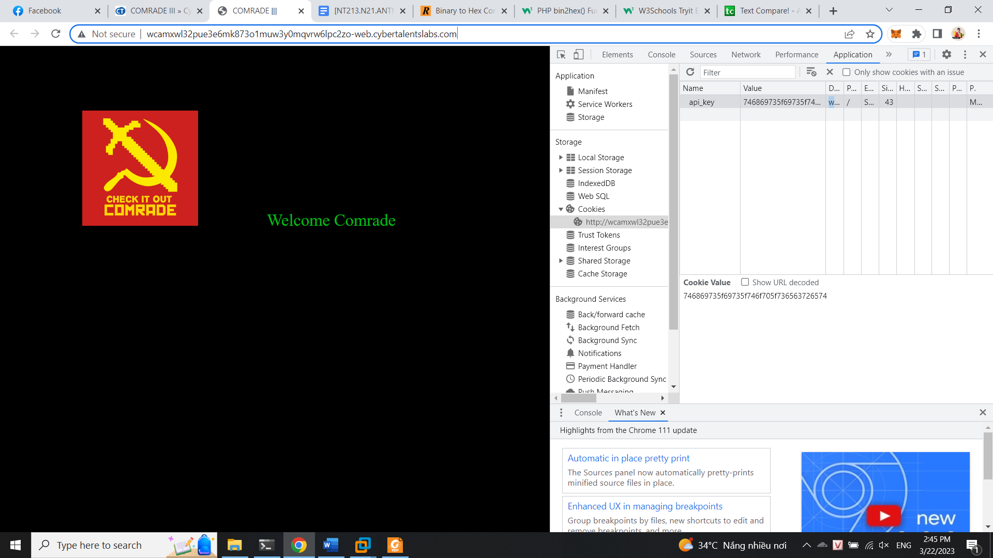

Reload lại thì ta có được flag

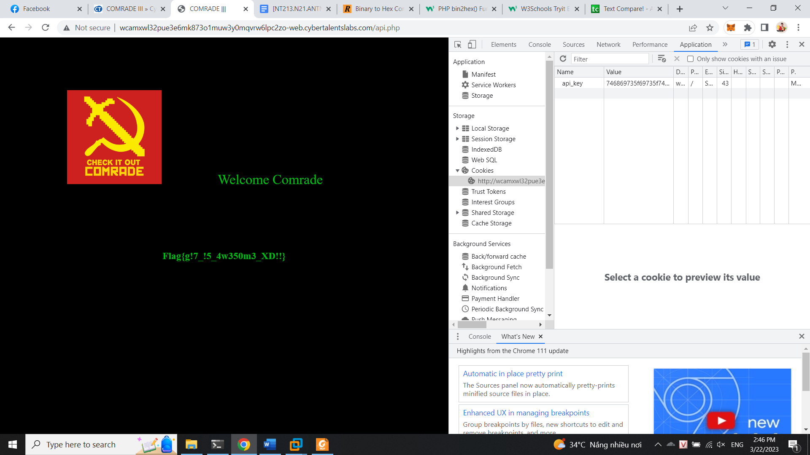

Flag{g!7_!5_4w350m3_XD!!}

Khuyến cáo: Chặn các trang tải từ git

## Kịch bản x corp

**x corp - information**

**Thực hiện truyền payload alert để xem trang hoạt động**

**Mô tả**

Đầu tiên ta vào trang và nhập thử bất kỳ thì ta chẳng thấy có gì thay đổi

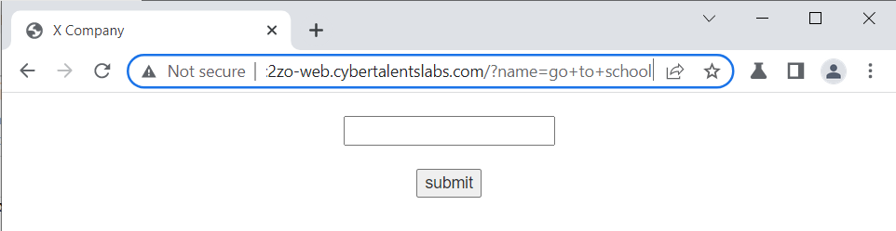

Ta kiểm tra source page thì thấy được rằng là ta có thể truyền payload vào

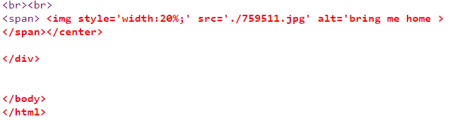

vậy ta sẽ thử truyền payload như sau vào khung inbox test‘onload=alert(1)

với test’ để đóng câu trước đó

và onload=alert(1) để bật bảng thông báo

cuối cùng ta có flag như bên dưới

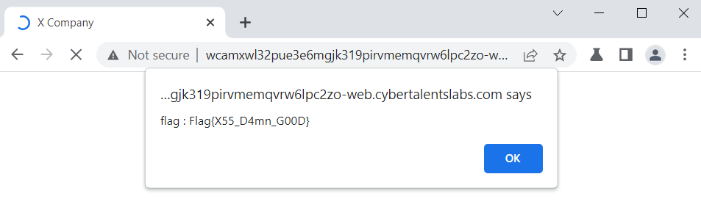

**flag : Flag{X55_D4mn_G00D}**

**Khuyến cáo: Thực hiện lọc đầu vào**

## Kịch bản uGame

**uGame - information**

**Thực hiện truyền payload để bật bảng thông báo**

**Mô tả**

Đầu tiên khi vào thì chương trình cho ta 1 giao diện web

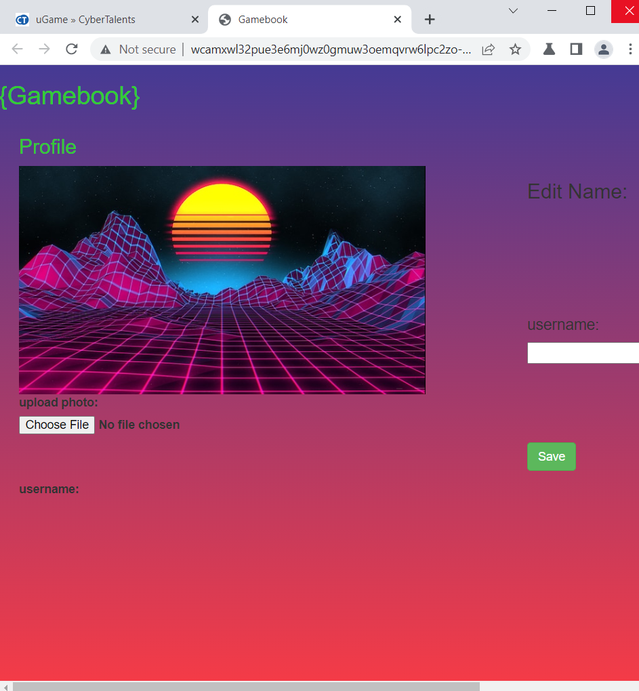

Sau khi nhập input ta thấy được thông tin đã được add thêm vào trong

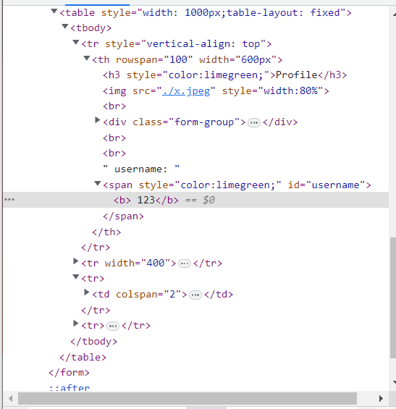

Với kết quả trả về này ta có thể thấy được rằng là đây là kiểu tấn công XSS

ta sẽ kiểm tra thêm bằng việc thử 1 số câu lệnh

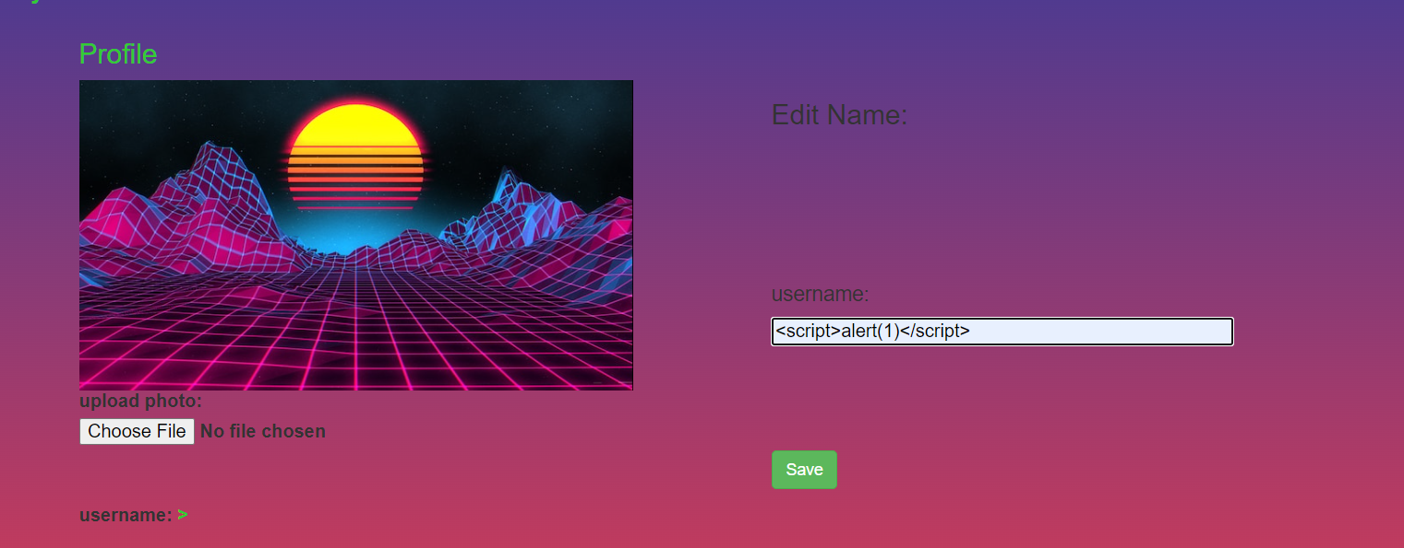

cuối cùng, ta sẽ thực hiện chèn payload <svg src=kiet onerror=alert("kiet")>

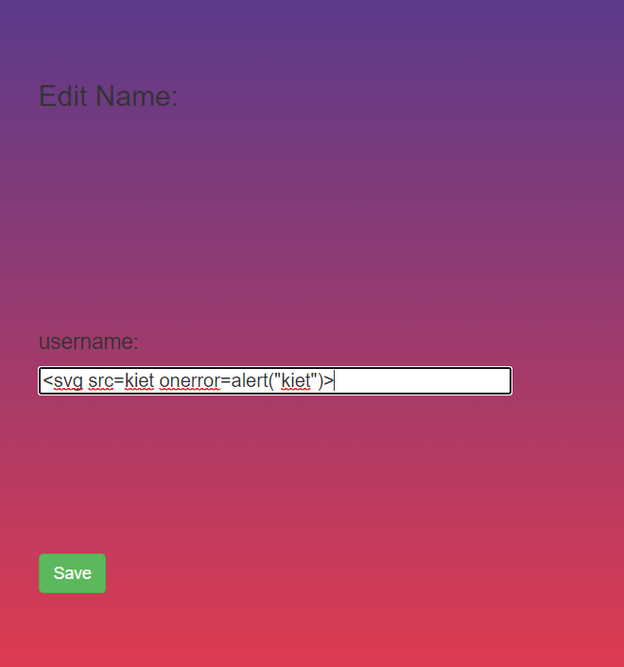

Save lại và ta nhận được flag

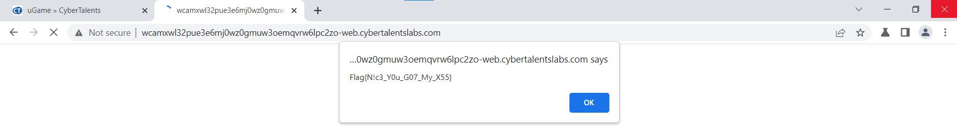

**Flag{N!c3_Y0u_G07_My_X55}**

**Khuyến cáo: Thực hiện lọc đầu vào với các file**

## Kịch bản Silly Doors

**Silly Doors - data, information**

**Thực hiện việc chỉnh sửa gói tin và lấy thông tin để leo quyền admin**

**Mô tả**

Đầu tiên vào trang thì thấy được yêu cầu đăng nhập, thử với tài khoản admin admin thì không có chuyện gì xảy ra

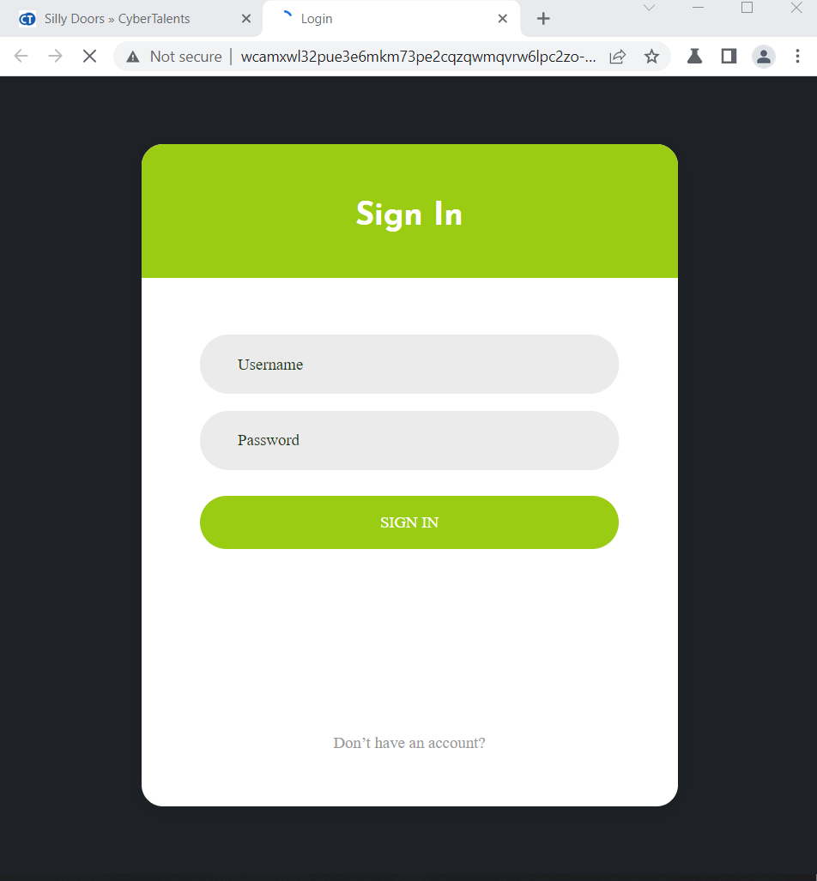

Kiểm tra các trường thông tin thì thấy được trang signup.php

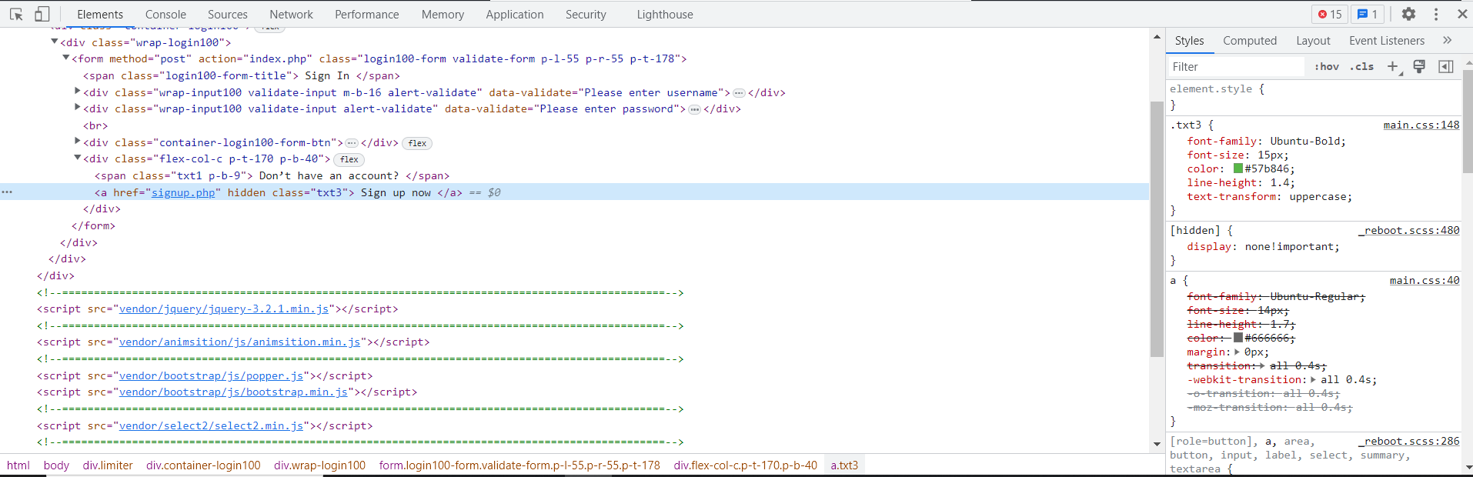

ta vào được trang signup và thực hiện đăng ký

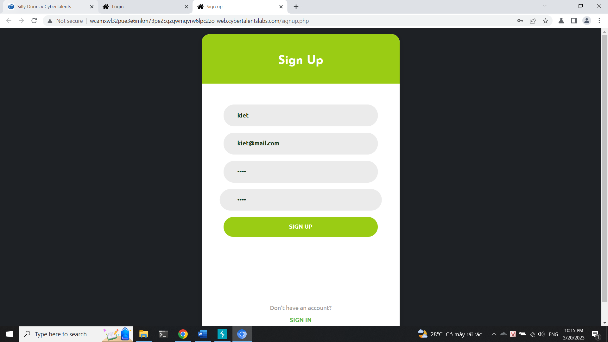

Sau khi đăng ký xong ta có thể login vào trang

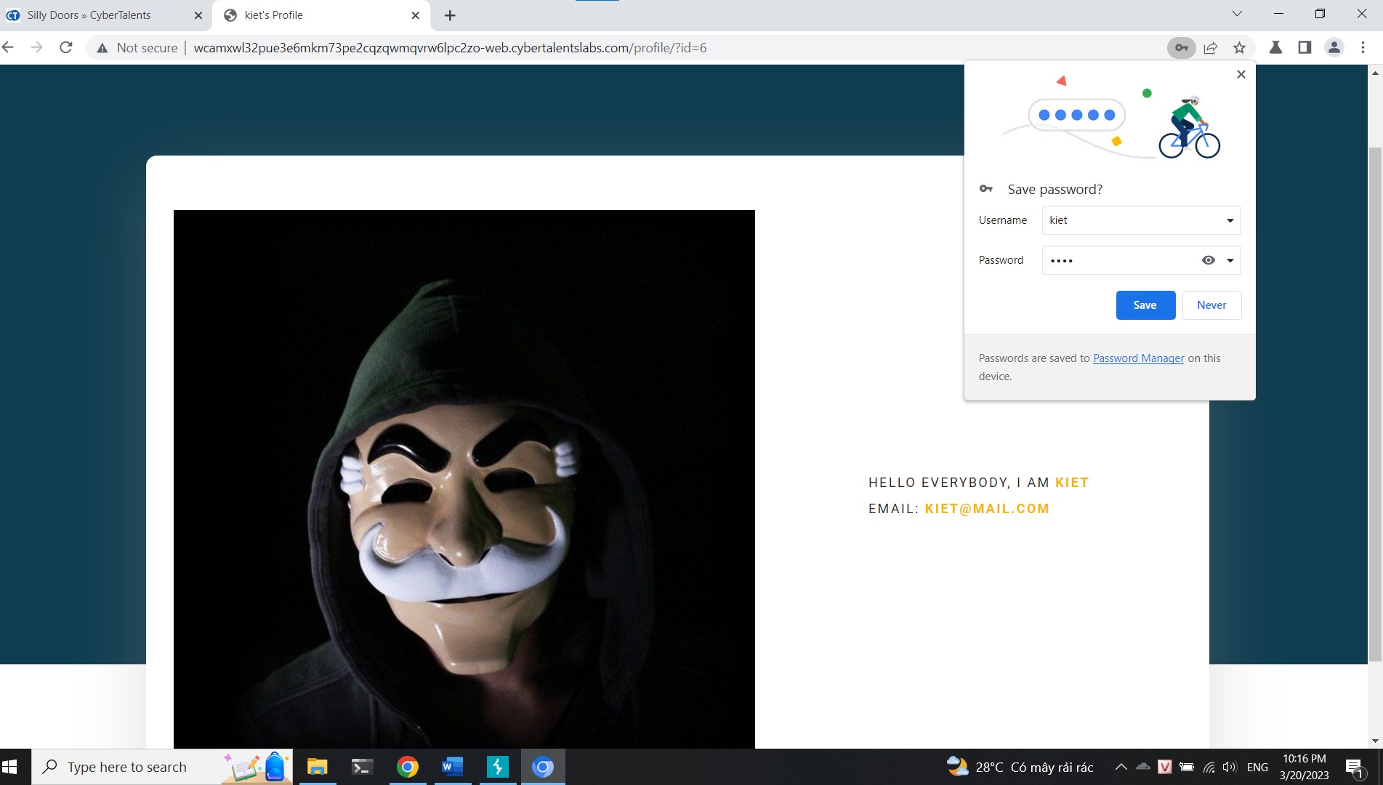

Ở đây ta thấy url có id=6 vậy có thể id=1 là quyền admin, ta sẽ thử thực hiện leo quyền

ở đây ta không thể trực tiếp chỉnh sửa trên url được, ta sẽ thực hiện bắt gói tin và chỉnh sửa

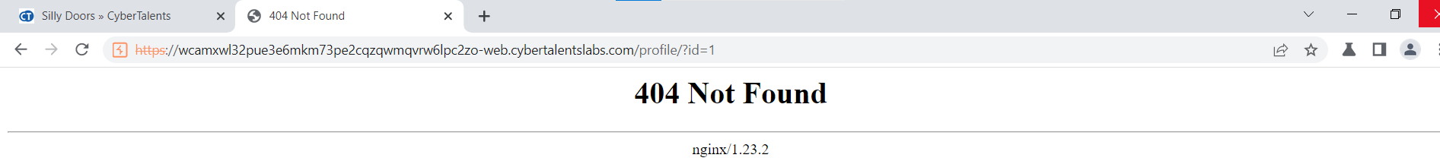

Tiếp theo ta sẽ thực hiện chỉnh sửa password để bắt gói tin

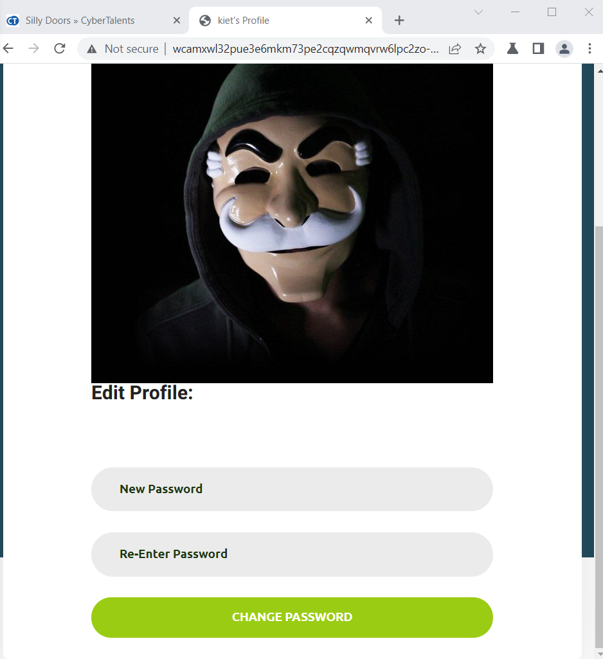

ta thực hiện bắt gói tin chỉnh sửa, chỉnh sửa id thành 1 và gửi đi

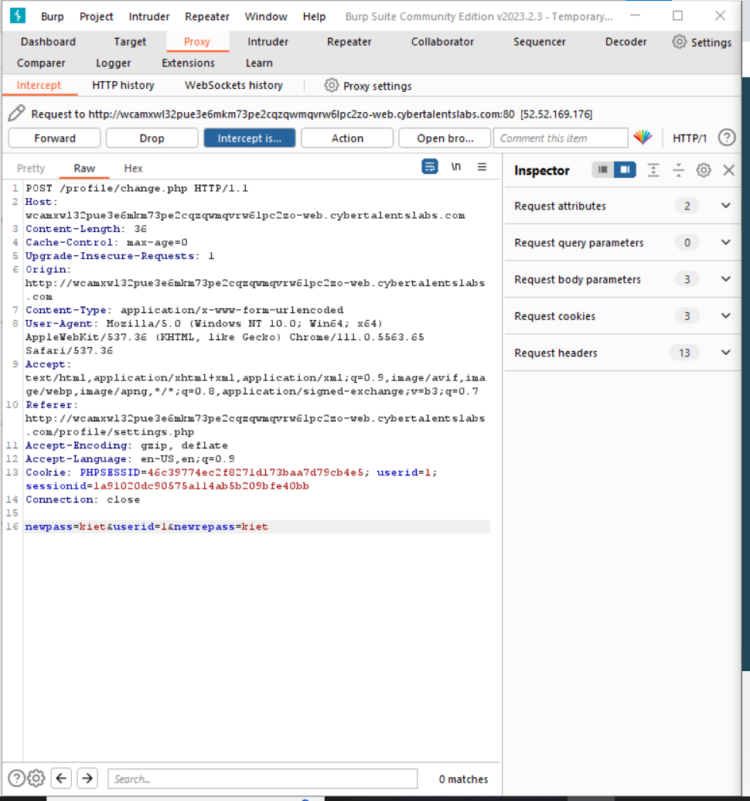

thông báo nhận được khi chỉnh sửa thành công password và gửi đi

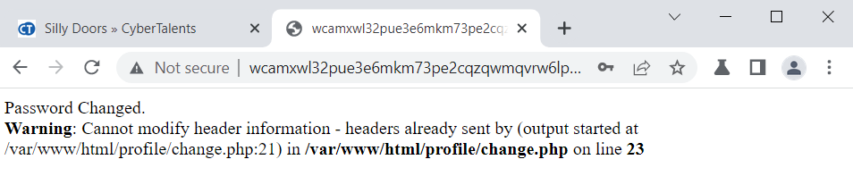

Sau đó thực hiện đăng nhập với tài khoản admin và password mới vừa thực hiện đổi, ở đây do thực hiện sai nhiều lần nên password cuối là 123456

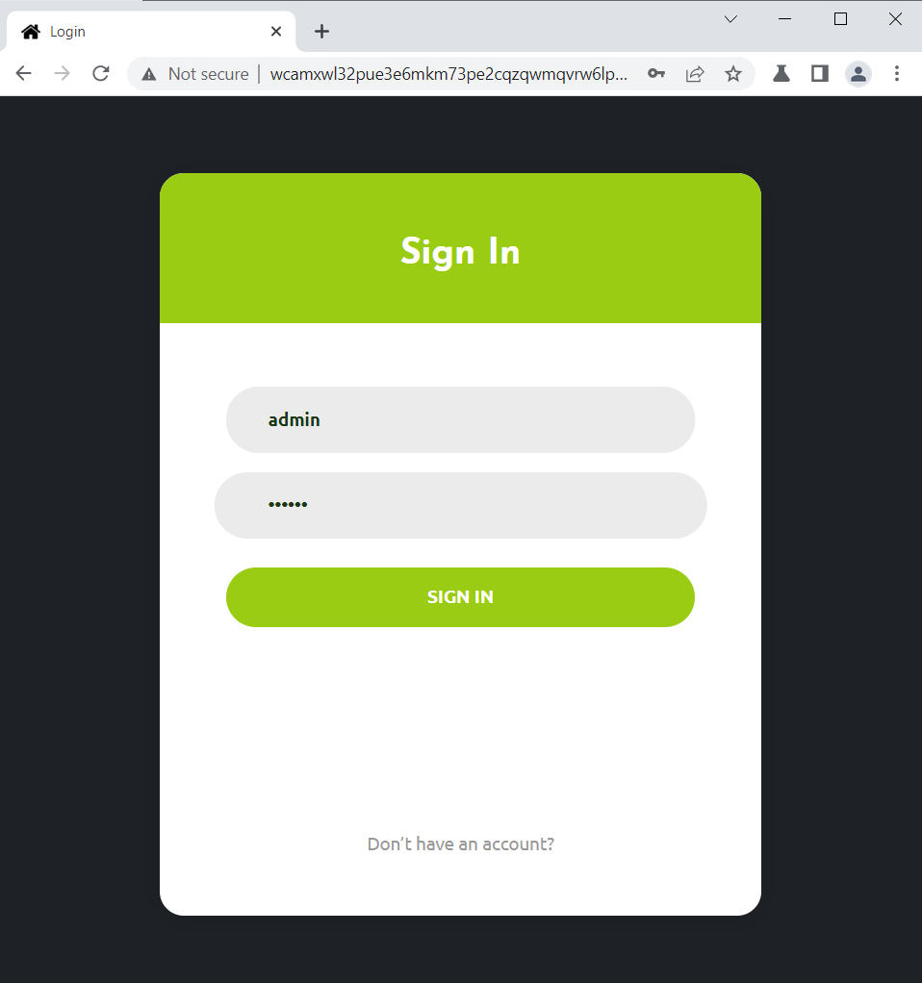

Cuối cùng ta có được flag như bên dưới

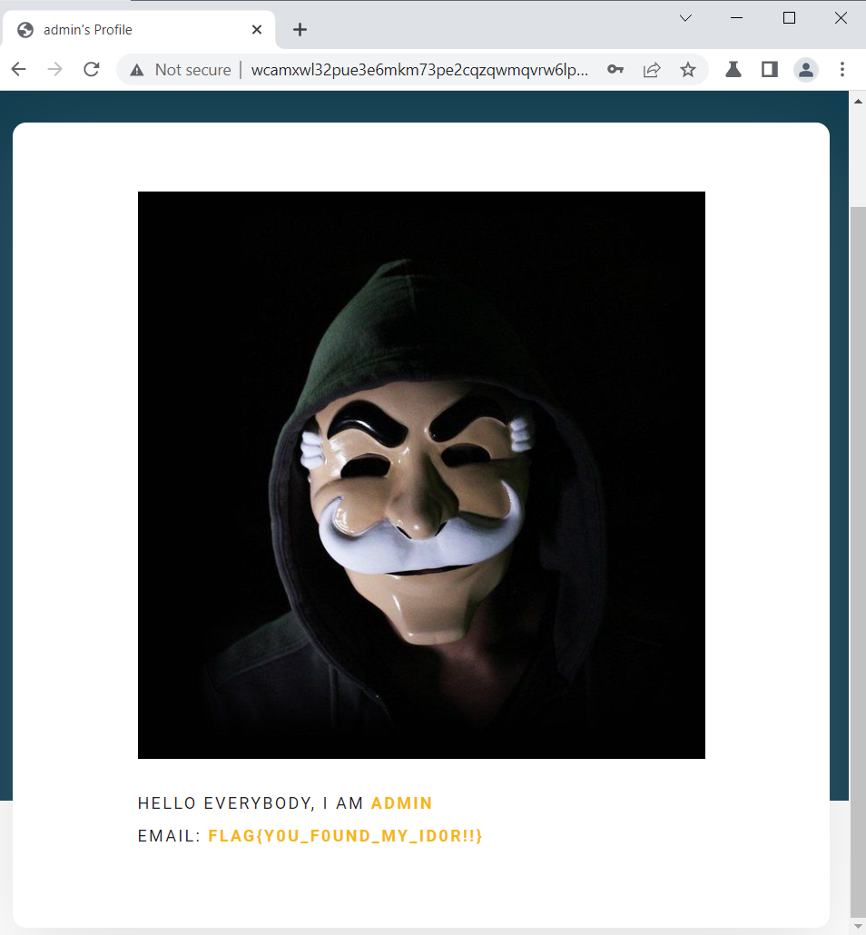

**FLAG{Y0U_F0UND_MY_ID0R!!}**

**Khuyến cáo: Thực hiện lọc đầu vào**

## Kịch bản bean

## bean - data

**THực hiện tìm kiếm và truy cập vào các trang ẩn**

**Mô tả**

Bước 1: Vào trang web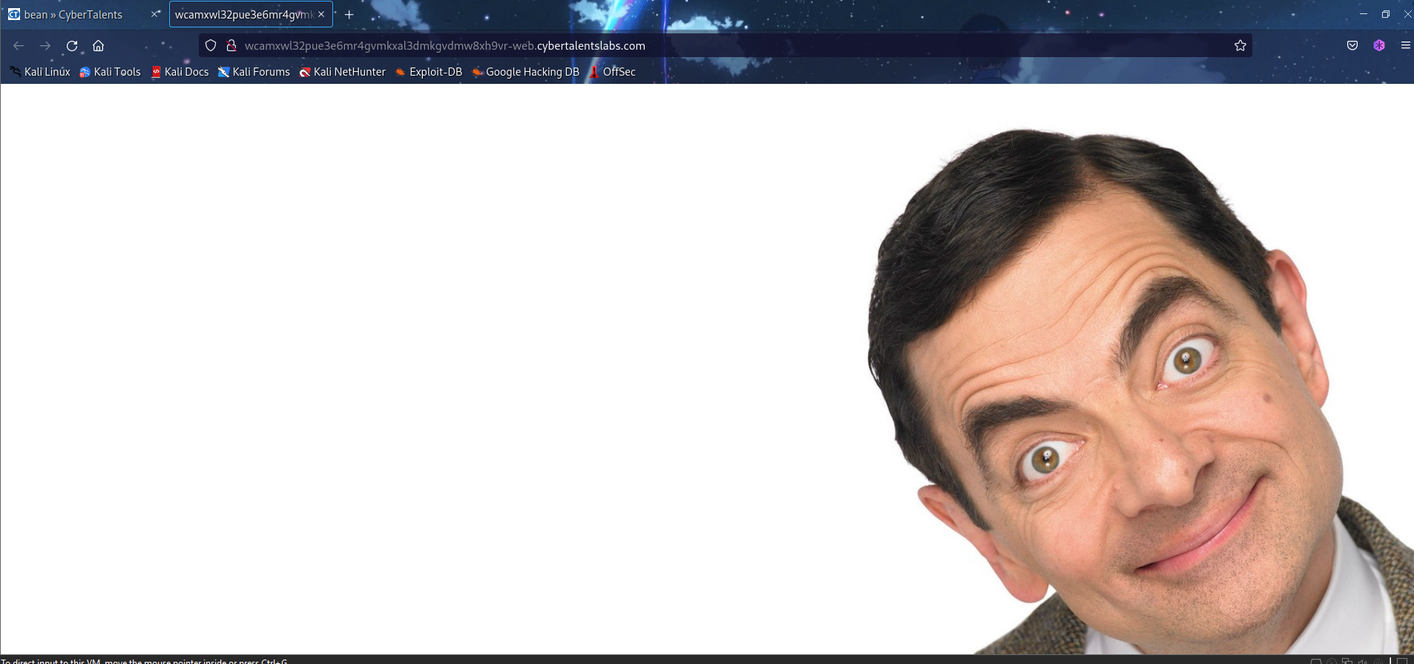

**Figure 29: Hình ảnh khi vào trang web**

Sau khi vào trang web, đây là 1 trang không có gì cả ngoài mỗi hình ông Mr. Bean, chúng em thử cách scan các đường dẫn khả dụng trên web bằng **gobuster** như hình 30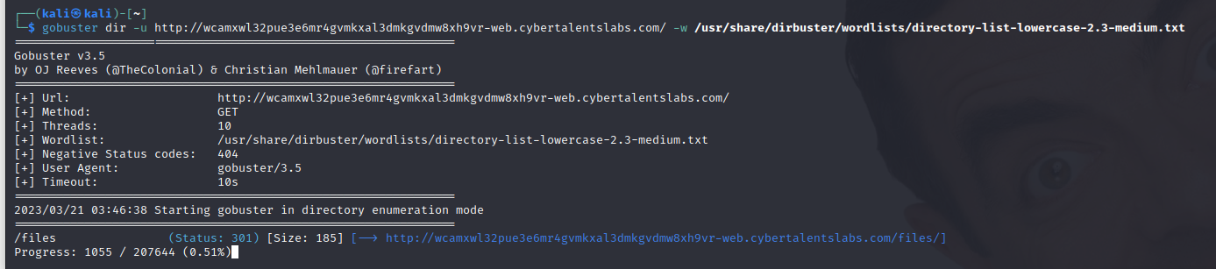

**Figure 30: Hình ảnh quét thư mục bằng gobuster**

Với hình ảnh trên ta thấy được có 1 đường dẫn files và tiến hành thăm dò nó, flag có thể nằm trong đây

**Figure 31: Hình ảnh các file/folder trong ../files**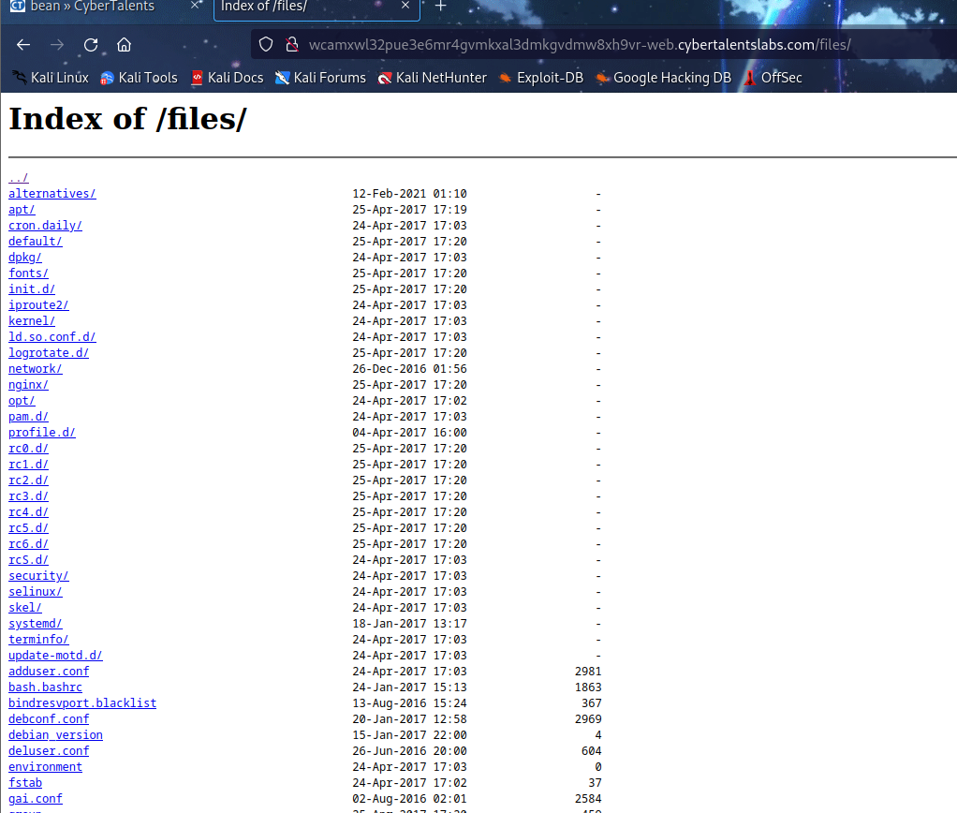

Và sau khi lục lọi trong đóng folder đó, chúng em đã tìm được flag như hình 32

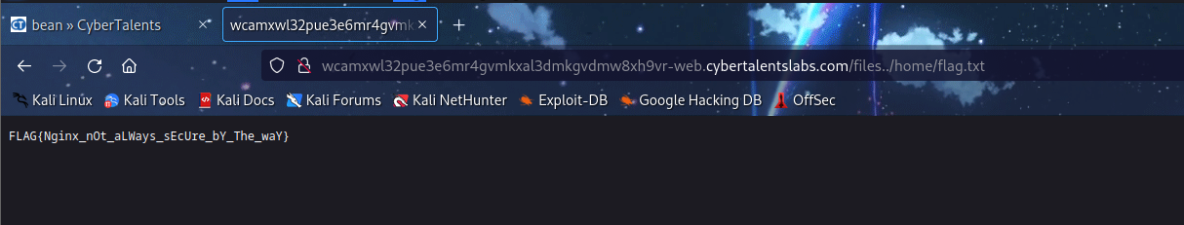

**Figure 32: Hình ảnh flag**

**FLAG{Nginx_nOt_aLWays_sEcUre_bY_The_waY}**

**Khuyến cáo: chặn các trang đầu vào không hợp lệ**

## Kịch bản SkiddyKill3r

## SkiddyKill3r - data

**Thực hiện vào các trang ẩn và chỉnh sửa gói tin để vào được các trang mong muốn**

**Mô tả**

**Bước 1: Vào trang web**

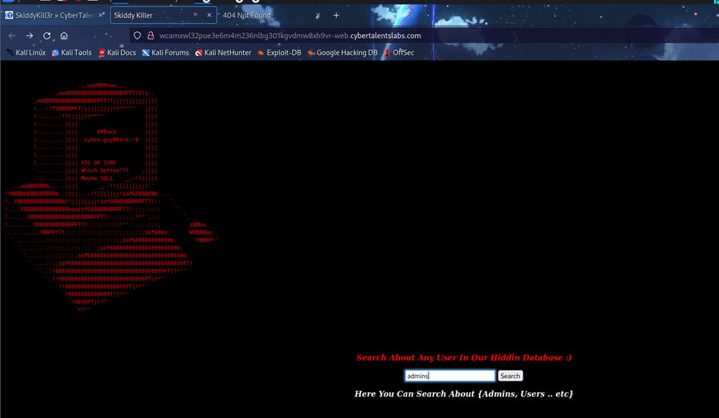

**Figure 34: Hình ảnh khi vào trang web**

Tiếp theo, ta thử nhập admins vào hộp thoại tìm kiếm, sau đó enter và xem source trang thì ta được 1 hint khá hay đến từ phía comment của đoạn code trong source trang. Xem hình 35

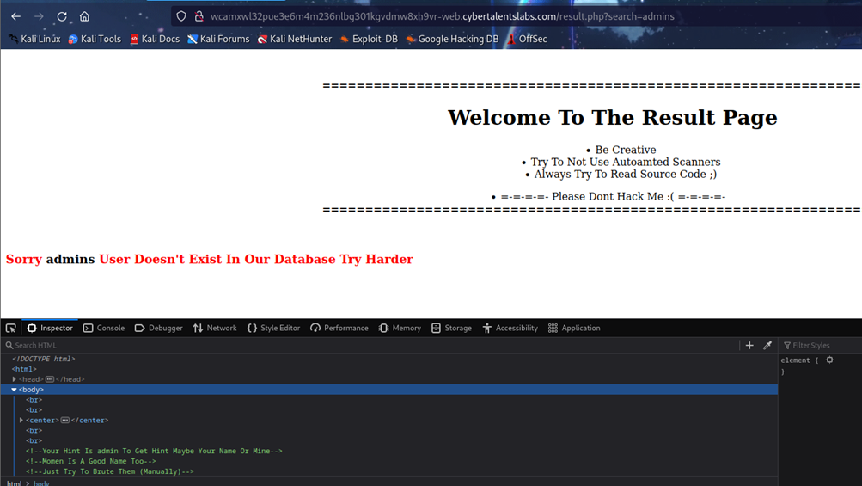

|  |
| --- |
| **Figure 35: Hình ảnh source trang** |

Ta quay về trang nhập thông tin ban nãy, và nhập Momen sau đó enter, ngay lập ta được thêm 1 hint tiếp theo như các hình sau

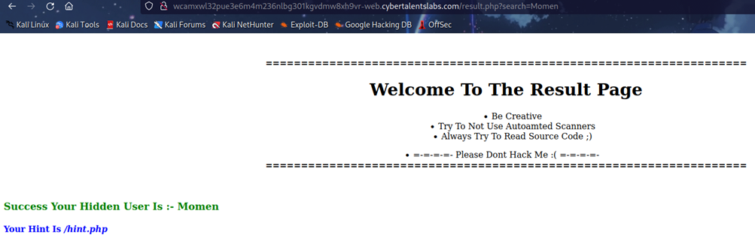

**Figure 36: Hình ảnh mô tả hint nằm trong file hint.php**

|  |
| --- |
| **Figure 37: Hình ảnh 1 phần đoạn code trong file hint.php** |

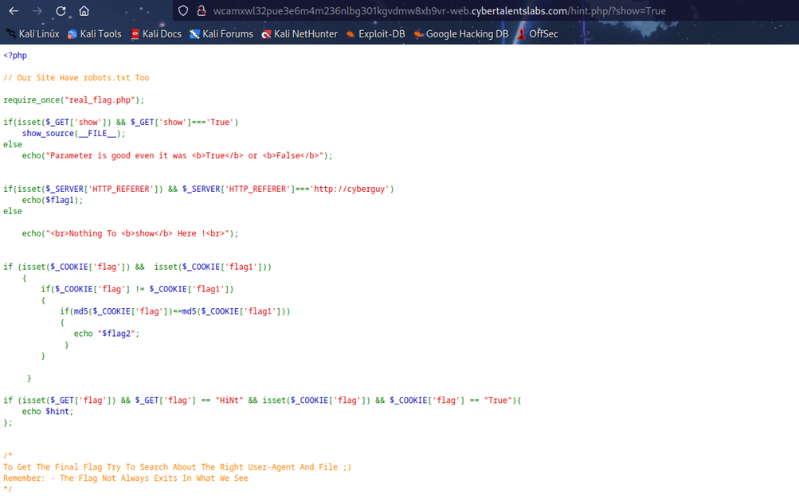

**Figure 38: Hình ảnh mô tả việc hiển thị file hint.php**

**Dựa vào hình 37, ta có đầy đủ code trong file hint.php như sau**

**<?php**

**// Our Site Have robots.txt Too**

**require_once("real_flag.php");**

**if(isset($_GET['show']) && $_GET['show']==='True')**

**show_source(__FILE__);**

**else**

**echo("Parameter is good even it was <b>True</b> or <b>False</b>");**

**if(isset($_SERVER['HTTP_REFERER']) && $_SERVER['HTTP_REFERER']==='http://cyberguy')**

**echo($flag1);**

**else**

**echo("<br>Nothing To <b>show</b> Here !<br>");**

**if (isset($_COOKIE['flag']) && isset($_COOKIE['flag1']))**

**{**

**if($_COOKIE['flag'] != $_COOKIE['flag1'])**

**{**

**if(md5($_COOKIE['flag'])==md5($_COOKIE['flag1']))**

**{**

**echo "$flag2";**

**}**

**}**

**}**

**if (isset($_GET['flag']) && $_GET['flag'] == "HiNt" && isset($_COOKIE['flag']) && $_COOKIE['flag'] == "True"){**

**echo $hint;**

**};**

**/\***

**To Get The Final Flag Try To Search About The Right User-Agent And File ;)**

**Remember: - The Flag Not Always Exits In What We See**

**\*/**

**echo "<br><br>";**

**echo "Your User Agent : - <pre><b>" . htmlspecilachars($_SERVER['HTTP_USER_AGENT']) . "</b></pre> I Think You Need It ;)" . "\n\n";**

**?>**

ta sẽ vào thử trang Robots.txt để xem nhưng bị chặn

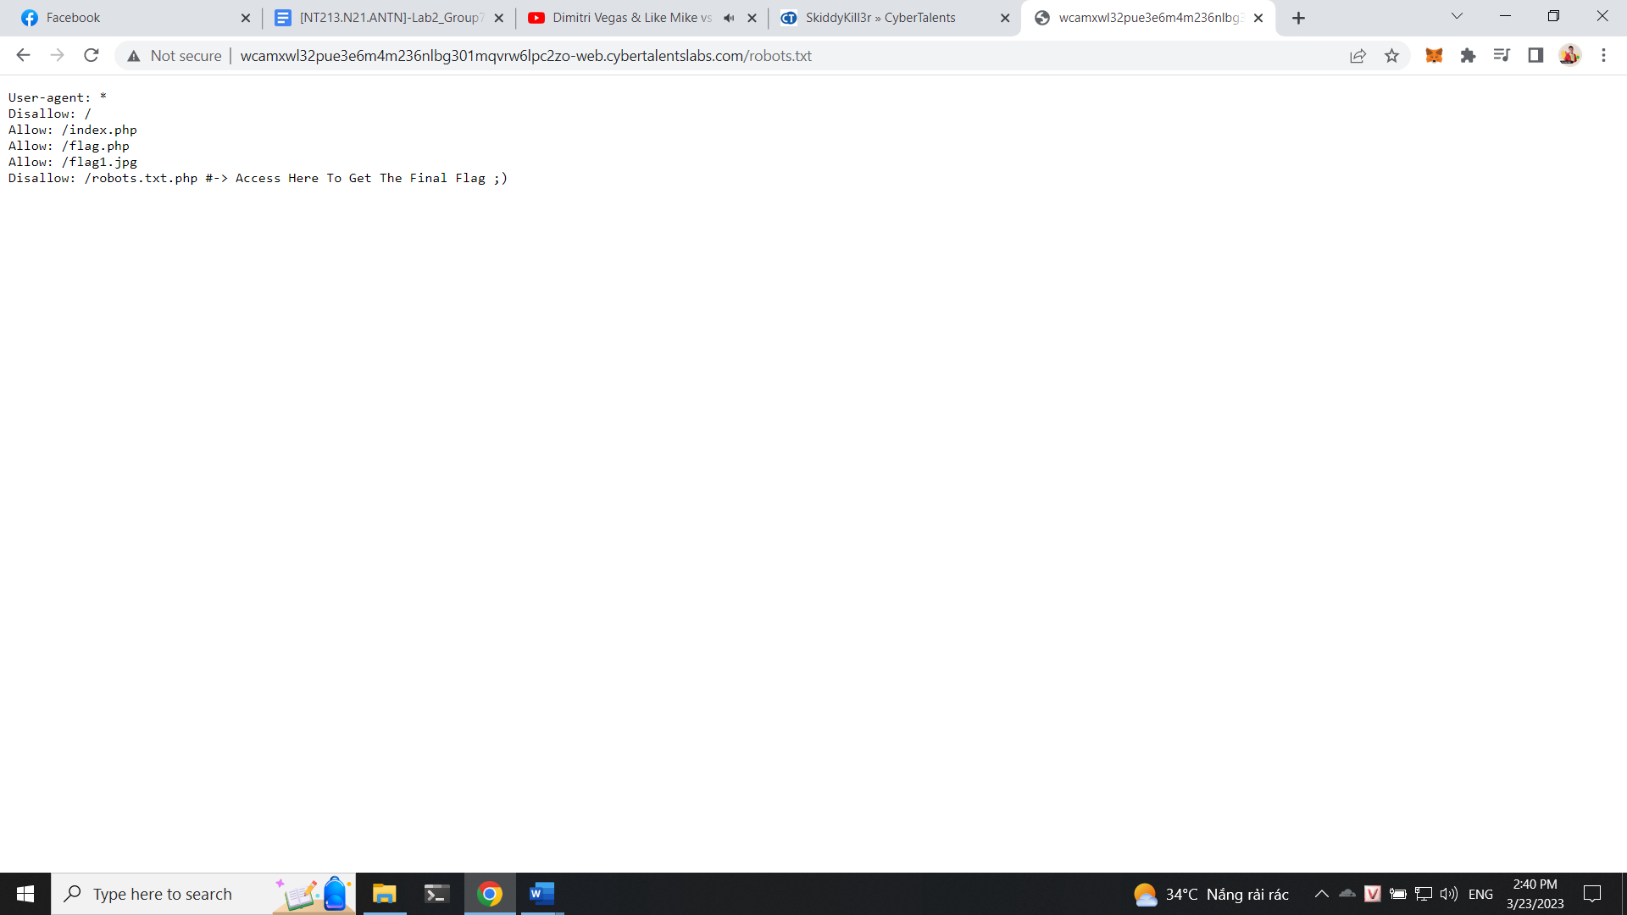

Tiếp tục ta vào trang hint.php trên repeater để thực hiện tìm kiếm thì ta có flag1: **0xL4ugh{H3r0_**

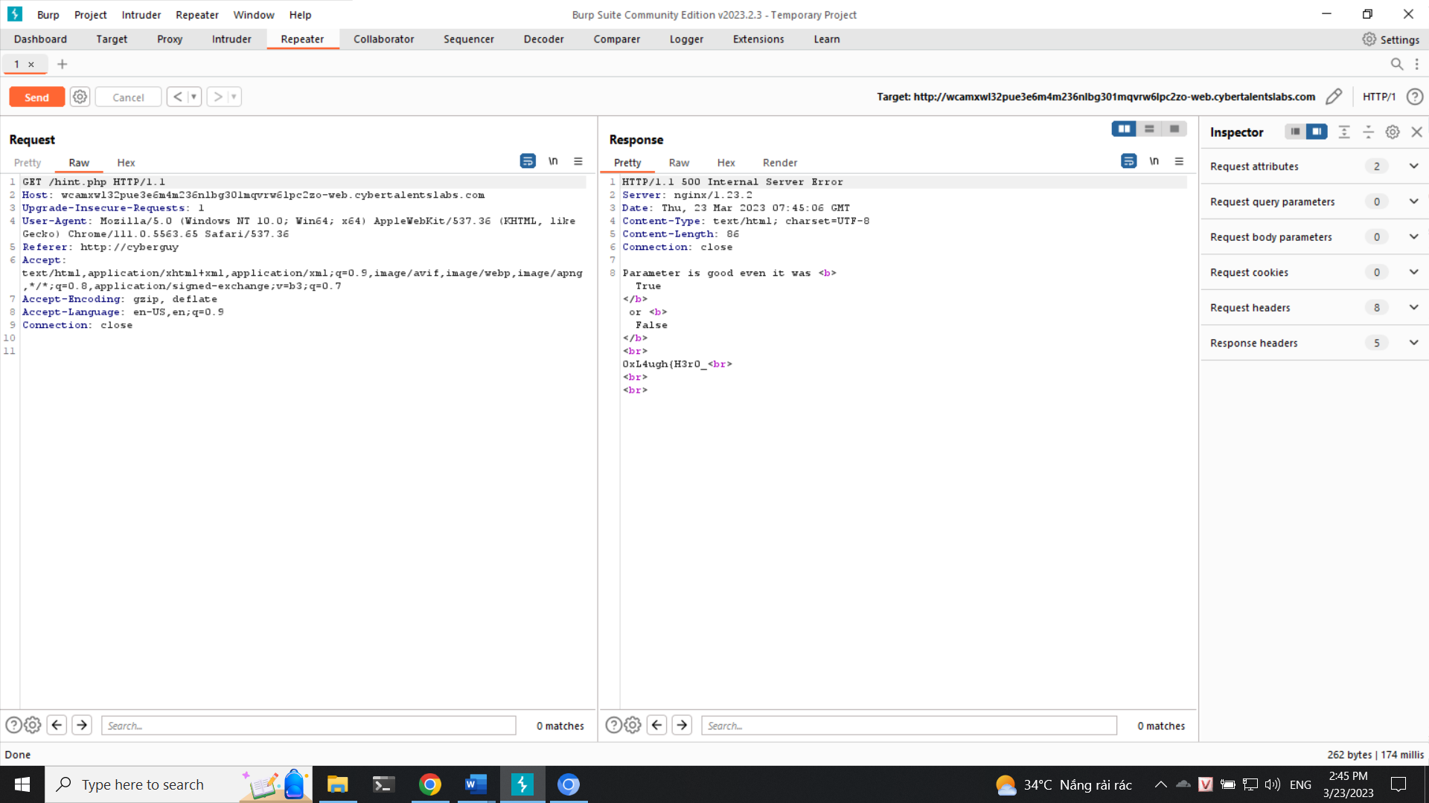

Ở đoạn code này thì chúng ta được là ta cần phải tìm 2 giá trị md5 băm collision để truyền vào



Theo hướng dẫn của bạn trợ giảng trên lớp thì ta sẽ có thông tin các payload ở dưới đây

<https://github.com/swisskyrepo/PayloadsAllTheThings/tree/master/Type%20Juggling>

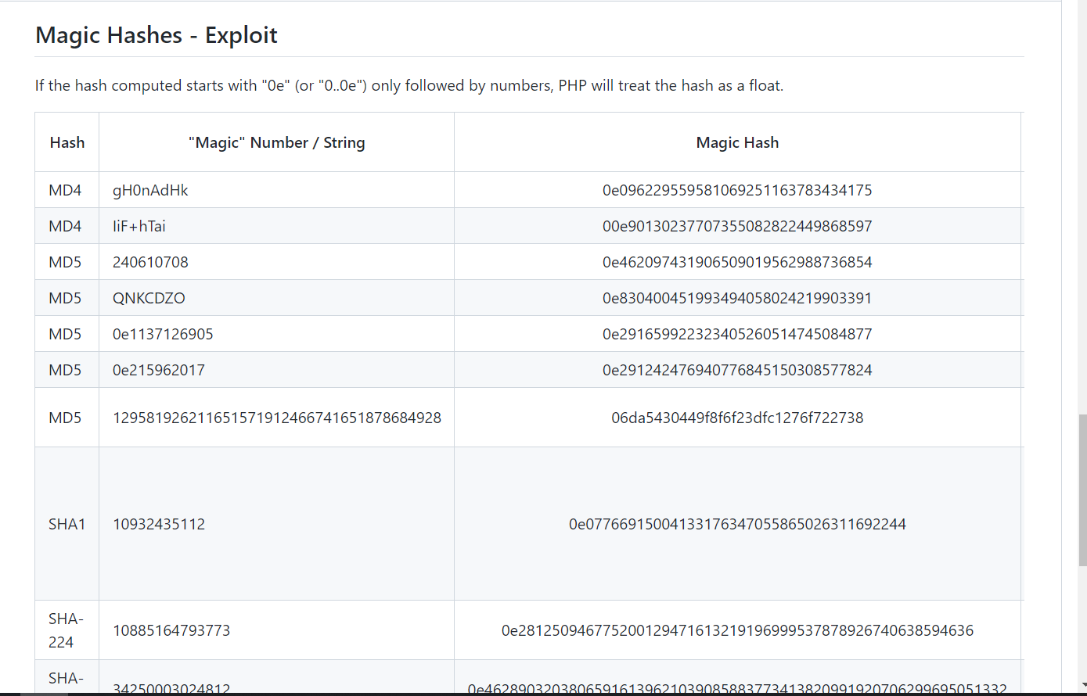

Thực hiện truyền thêm payload là flag và flag1 và thì ta có được flag2 **I5_**

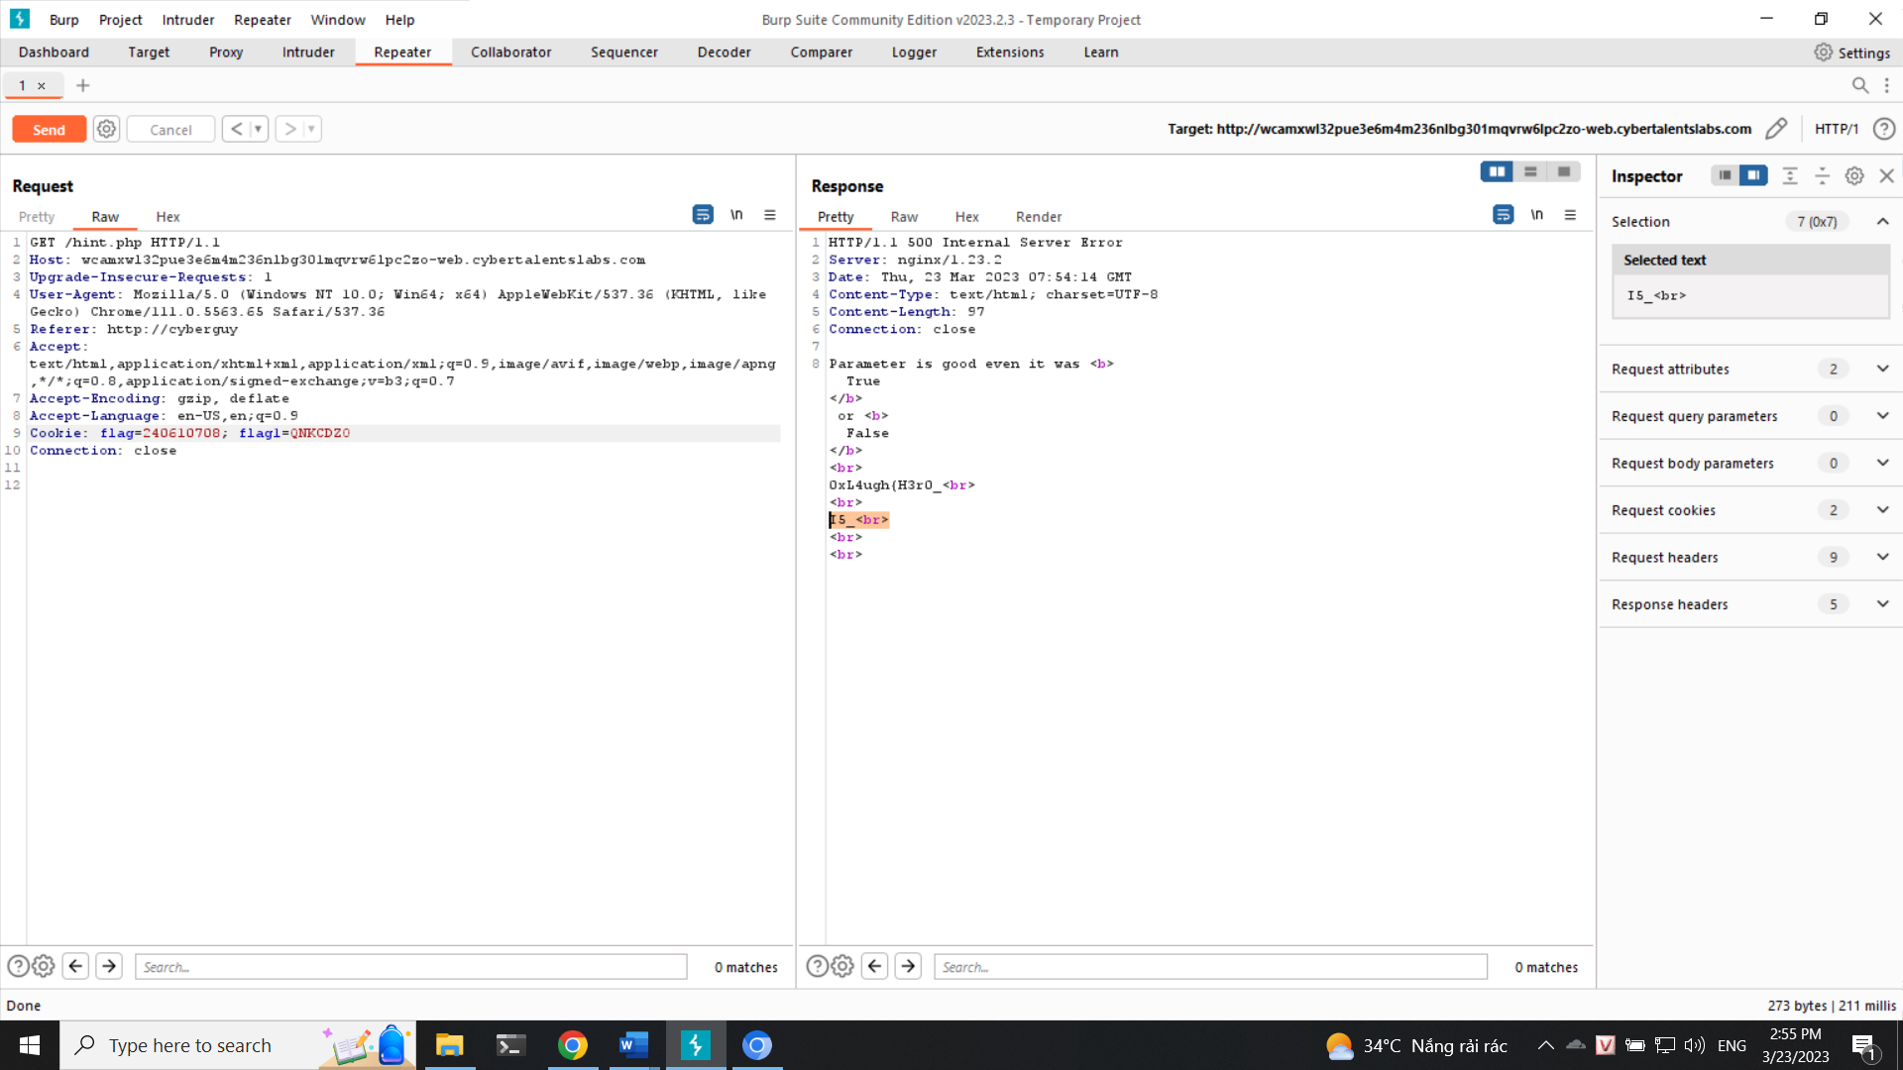

Tiếp tục thực hiện gửi lệnh vào trang robots.txt thì ta thấy có kết nối và thông tin user-agent là **G3t_My_Fl@g_N0w()**

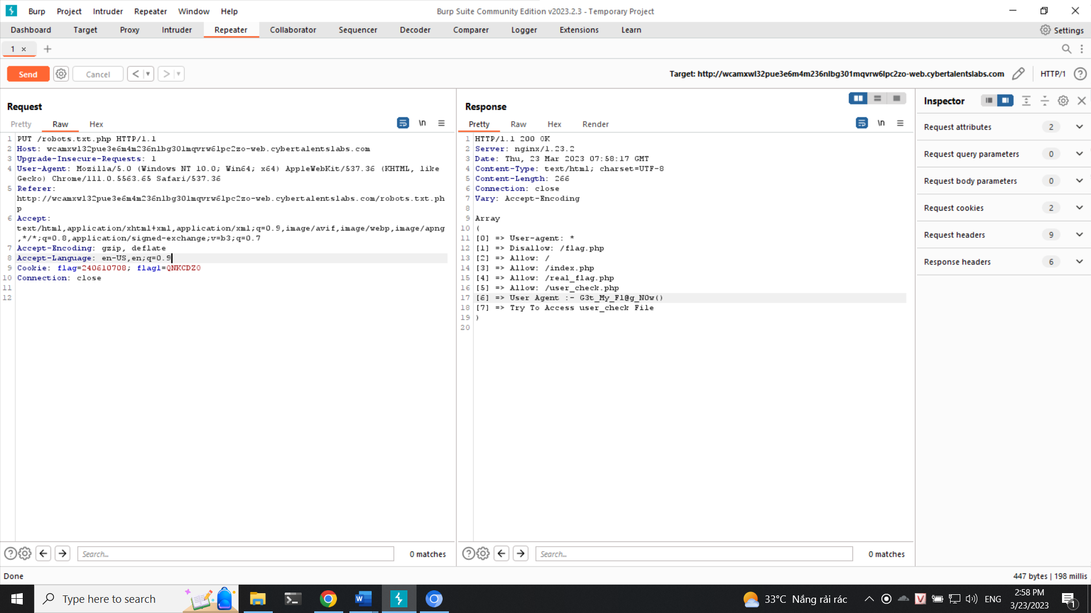

Tiếp tục thực hiện thay đổi user-agent và gửi lại thì ta có được full flag

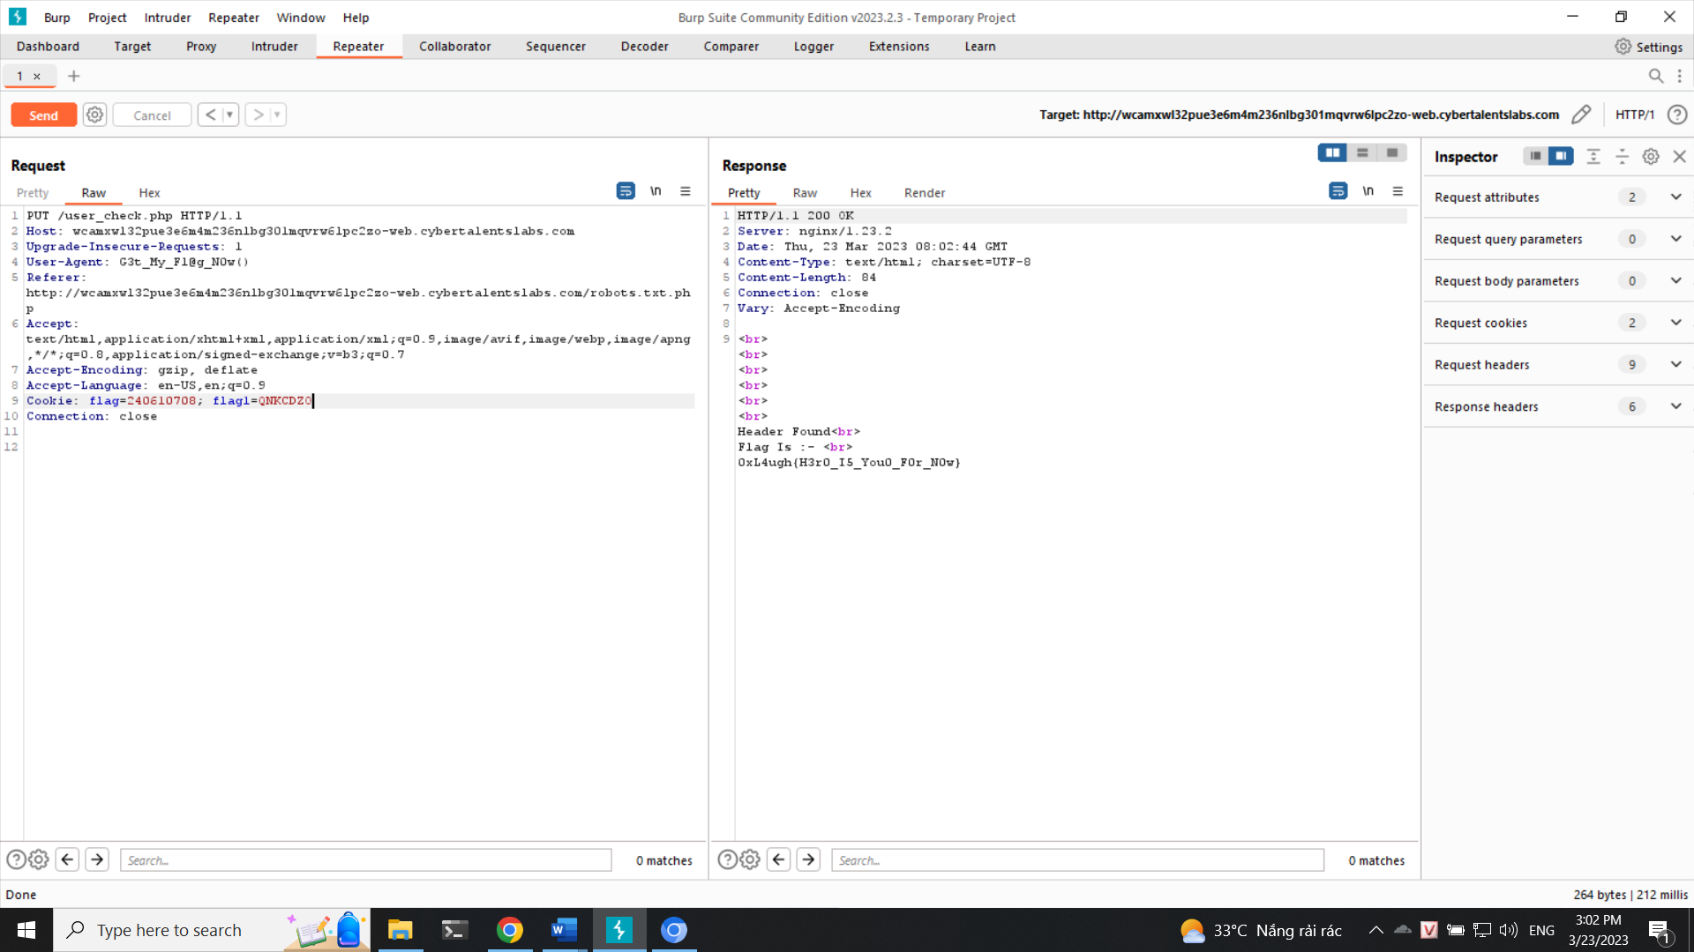

**0xL4ugh{H3r0_I5_You0_F0r_N0w}**

**Khuyến cáo: thực hiện lọc đầu vào**

## Kịch bản Catchtoka

**Catchtoka - data**

**Thực hiện chỉnh sửa gói tin để truy cập vào**

**Mô tả**

Tài nguyên: <https://developer.mozilla.org/en-US/docs/Web/HTTP/Headers/Content-Language>

**Bước 1:** Vào trang web

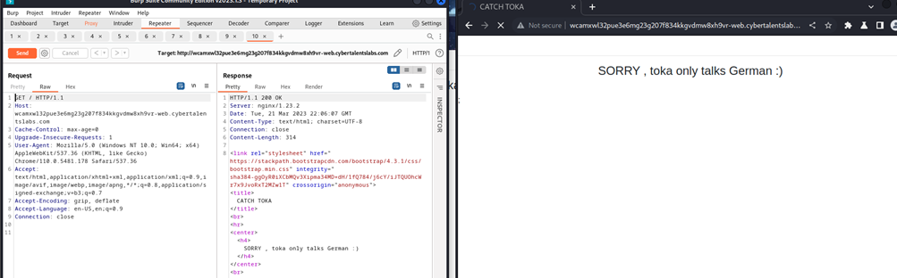

|  |
| --- |
| Figure 39: Hình ảnh bắt gói tin trang web |

Dưới đây là hình ảnh dùng Burp Suite bắt gói tin trang web

Ngay câu toka only talks German tức toka chỉ nói được tiếng Đức, chúng em đã suy nghĩ đến việc thử sửa giá trị trường Accept-Language thành mã **de** để xem xét chuyện gì xảy ra tiếp theo, và rất may việc sửa chữa như vậy đã giúp chúng em vượt qua được challenge này

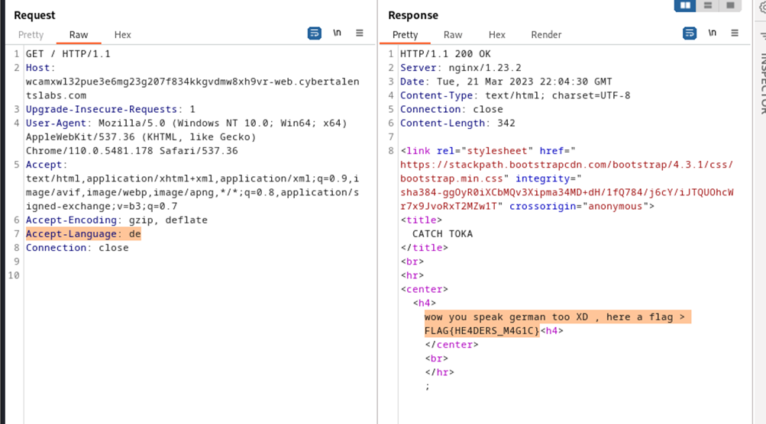

|  |
| --- |
| Figure 40: Hình ảnh sửa gói tin GET request và thông tin flag hiển thị ở response |

**Bước 2:** Sửa GET request và nhận flag

FLAG{HE4DERS_M4G1C}

Khuyến cáo: Lọc đầu vào cái gói tin gửi lên

## Kịch bản Sonic go brrr

**Sonic go brrr - data**

**Thực hiện gửi payload bằng python để truy cập lấy thông tin**

**Mô tả**

Đầu tiên ta sẽ thực hiện tìm kiếm các domain hiện có của trang

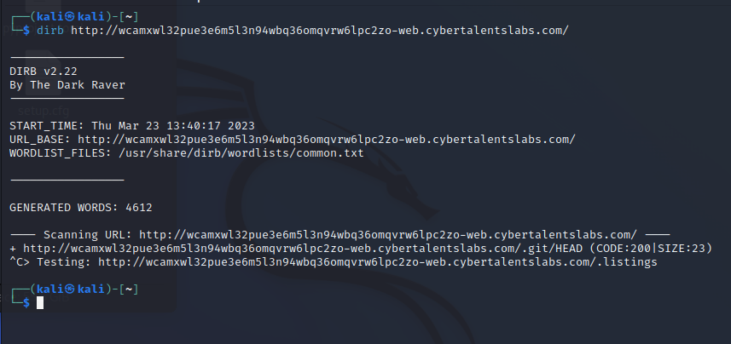

Tiếp theo ta thấy được là có trang .git nên ta sẽ sử dụng git-dumper để tải về

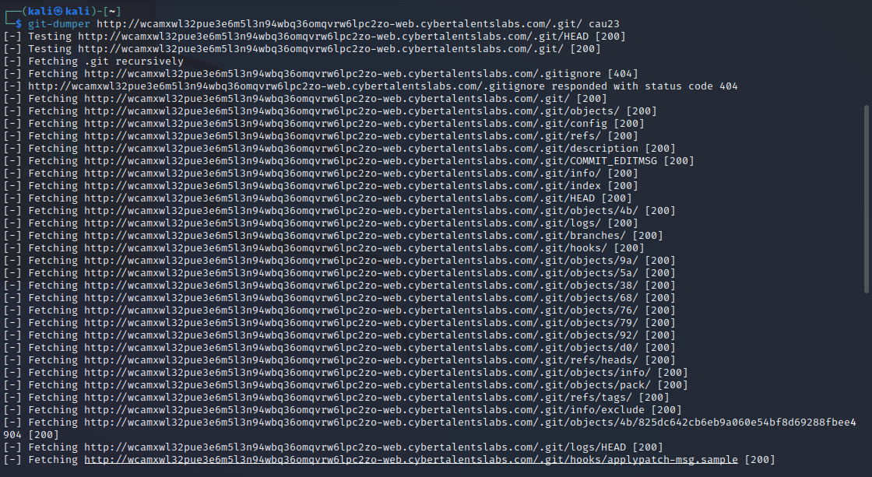

Tiếp theo ta sẽ tìm kiếm flag thì thấy được flag giả

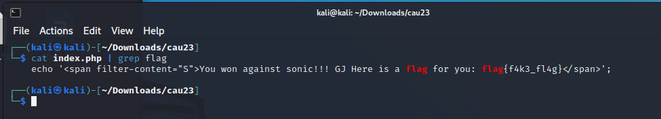

ta tiếp tục tìm kiếm thì thấy được thông tin trên đó là cookie trường secret và mã base64 để gửi đi

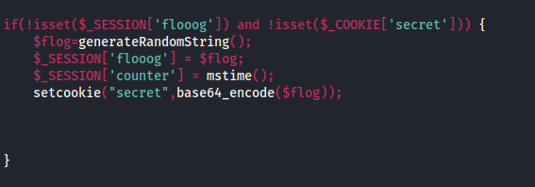

vậy ta sẽ code để thực hiện gửi payload

import requests

import base64

from urllib.parse import unquote

#import link

url="http://wcamxwl32pue3e6m5l3n94wbq36omqvrw6lpc2zo-web.cybertalentslabs.com/index.php"

#request session

session = requests.Session()

#generate request 1

r1 = session.get(url)

#encrypted cookie

enc = unquote(session.cookies['secret'])

#decoding cookie

dec = base64.b64decode(enc)

#generate request 2

r2 = session.post(url,data={'Q':dec})

#result

print(r2.text)

Thực thi đoạn code và ta có được kết quả

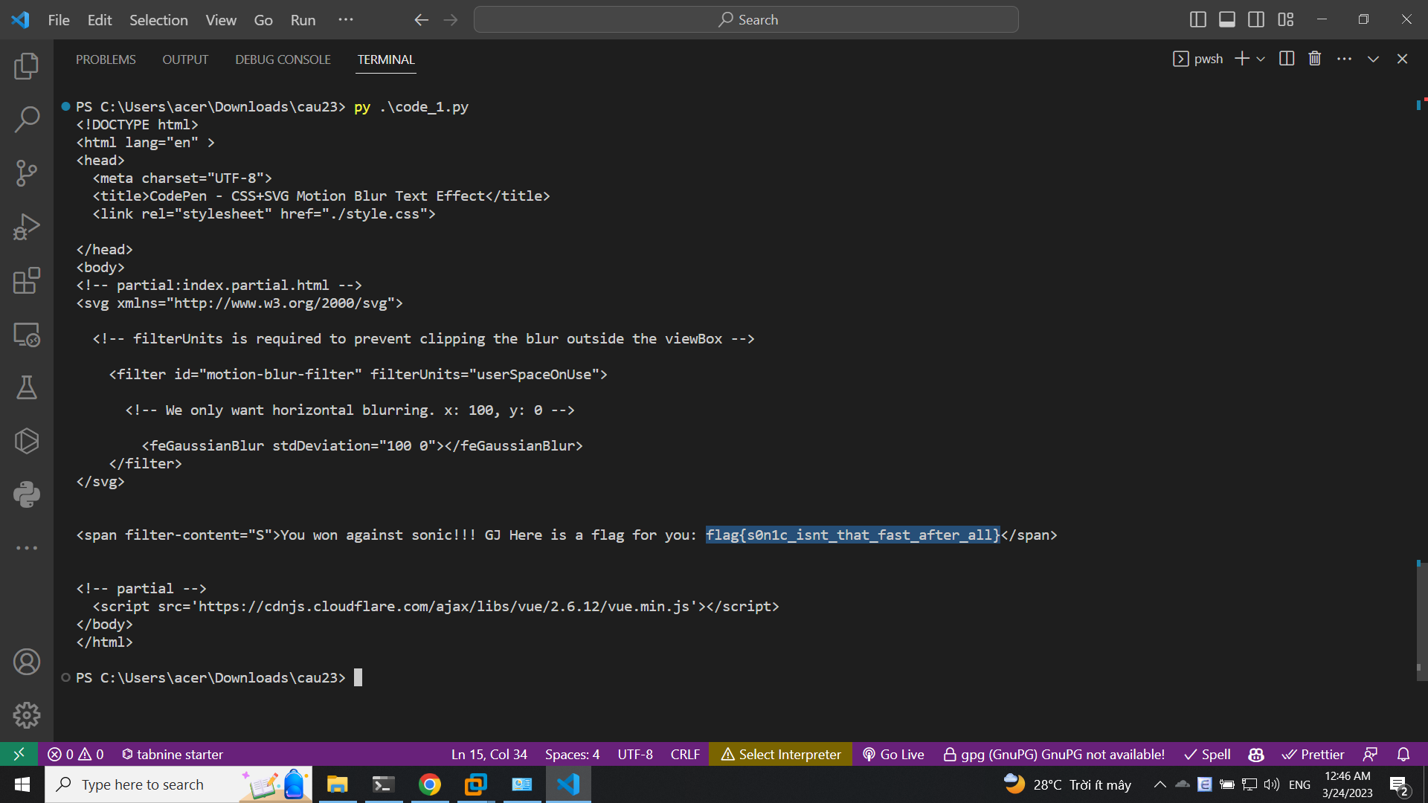

**flag{s0n1c_isnt_that_fast_after_all}**

**Khuyến cáo: chặn các truy cập không rõ nguồn gốc**

---

***Sinh viên đọc kỹ yêu cầu trình bày bên dưới trang này***

# **YÊU CẦU CHUNG**

* Sinh viên tìm hiểu và thực hành theo hướng dẫn.
* Nộp báo cáo kết quả chi tiết những việc (**Report**) bạn đã thực hiện, quan sát thấy và kèm ảnh chụp màn hình kết quả (nếu có); giải thích cho quan sát (nếu có).
* Sinh viên báo cáo kết quả thực hiện và nộp bài.

**Báo cáo:**

* File .PDF. Tập trung vào nội dung, không mô tả lý thuyết.
* Nội dung trình bày bằng Font chữ Times New Romans/ hoặc font chữ của mẫu báo cáo này (UTM Neo Sans Intel/UTM Viet Sach)– cỡ chữ 13. Canh đều (Justify) cho văn bản. Canh giữa (Center) cho ảnh chụp.
* Đặt tên theo định dạng: [Mã lớp]-SessionX_GroupY. (trong đó X là Thứ tự buổi Thực hành, Y là số thứ tự Nhóm Thực hành/Tên Cá nhân đã đăng ký với GV).

*Ví dụ: [*NT101.K11.ANTT*]-Session1_Group3.*

* Nếu báo cáo có nhiều file, nén tất cả file vào file .ZIP với cùng tên file báo cáo.
* Không đặt tên đúng định dạng – yêu cầu, sẽ **KHÔNG** chấm điểm.
* Nộp file báo cáo trên theo thời gian đã thống nhất tại courses.uit.edu.vn.

**Đánh giá**: Sinh viên hiểu và tự thực hiện. Khuyến khích:

* Chuẩn bị tốt.
* Có nội dung mở rộng, ứng dụng trong kịch bản/câu hỏi phức tạp hơn, có đóng góp xây dựng.

*Bài sao chép, trễ, … sẽ được xử lý tùy mức độ vi phạm.*

**HẾT**

1. Ghi nội dung công việc, các kịch bản trong bài Thực hành